TUẦN 22
Thứ hai ngày 17 tháng 2 năm 2025
Sáng: Tiết 1 HOẠT ĐỘNG TRẢI NGHIỆM
Sinh hoạt dưới cờ: Bảo vệ cảnh quan quê hương

Đ/c Tổng phụ trách soạn và điều hành
____________________________________________
Tiết 2 GIÁO DỤC THỂ CHẤT
Giáo viên chuyên soạn
____________________________________________
Tiết 3 + 4 TIẾNG VIỆT
Chia sẻ và đọc:Mùa lúa chín
(UDCNTT)
I. Yêu cầu cần đạt
-Đọc trôi chảy bài thơ. Phát âm đúng các từ ngữ. Nghỉ hơi đúng giữa các dòng thơ, cuôi mỗi dòng, mỗi khổ thơ. Hiểu nghĩa của từ ngừ khó trong bài . Hiểu nội dung bài thơ: Ngợi ca vẻ đẹp của đồng lúa chín, ngợi ca người nông dân đã nuôi lớn cây lúa, làm nên cánh đồng lúa chín. Từ đó, thêm yêu thiên nhiên, yêu đồng lúa, trân trọng công sức lao động của các cô bác nông dân.
- Phát triển năng lực giao tiếp và hợp tác: Biết cùng các bạn thảo luận nhóm. Năng lực giải quyết vấn đề và sáng tạo: Sử dụng các kiến thức đã học ứng dụng vào thực tế, tìm tòi, phát hiện giải quyết các nhiệm vụ trong cuộc sống, năng lực tự chủ và tự học.
- GD KNS:Yêu thiên nhiên.Trân trọng công sức lao động của những người nông dân.
II. Đồ dùng dạy học
1.Giáo viên : Giáo án điện tử, máy tính, tivi
2.Học sinh: SGK TV, VBT TV
III. Các hoạt động dạy học
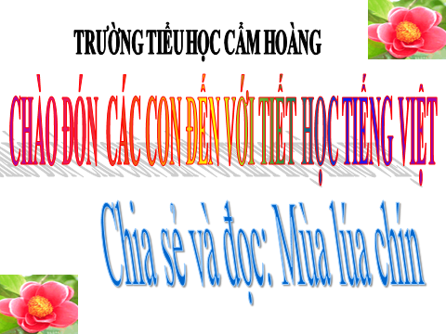 | 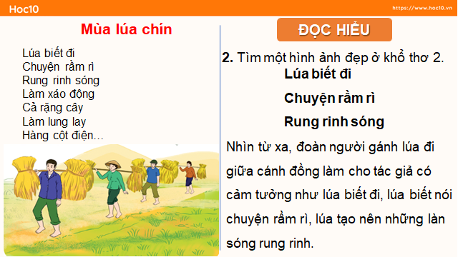
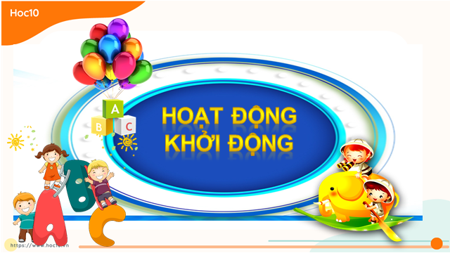 | 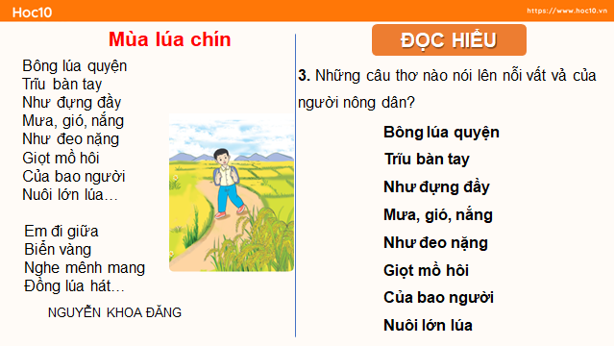
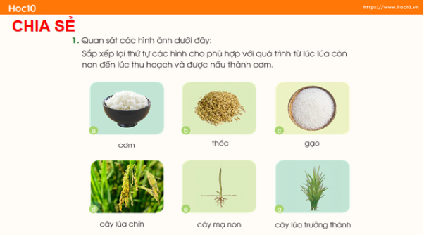 | 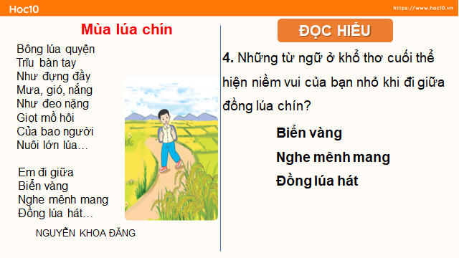
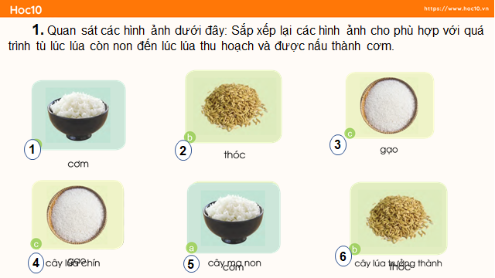 | 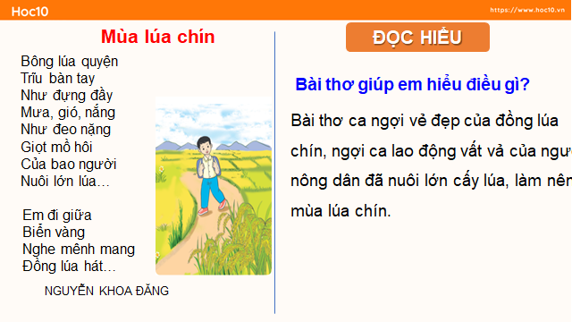
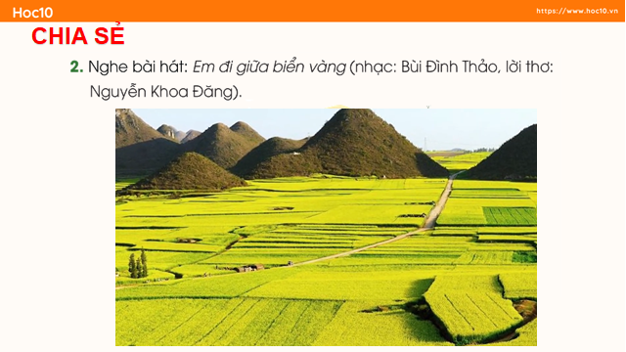 | 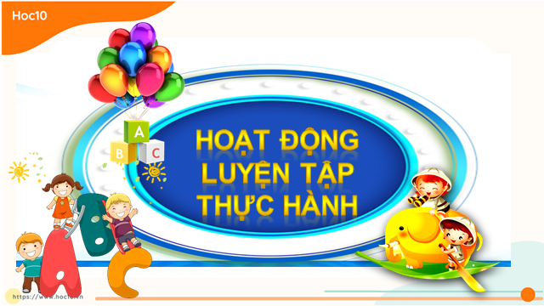
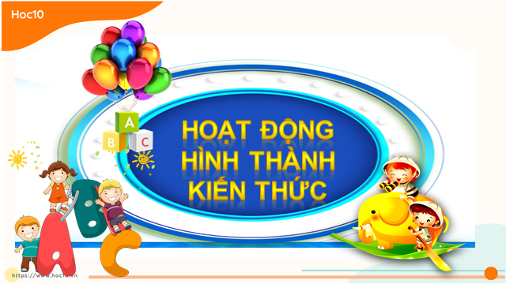 | 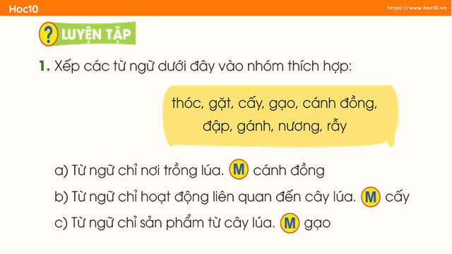
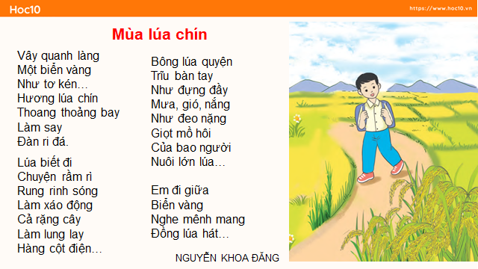 | 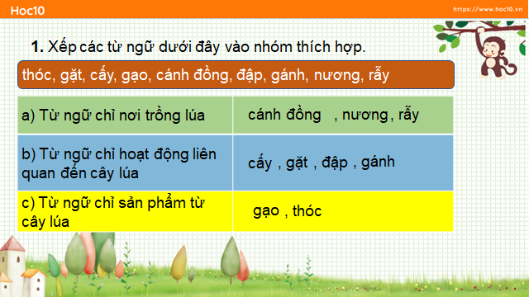
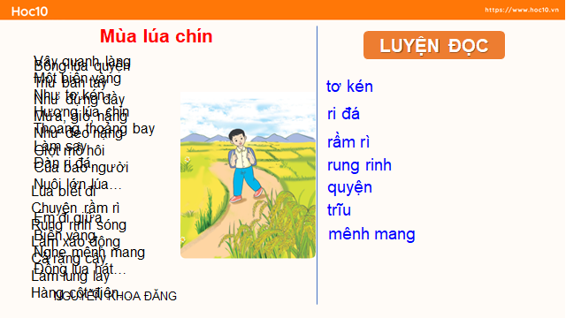 | 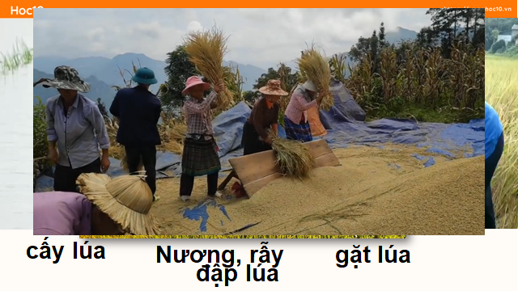
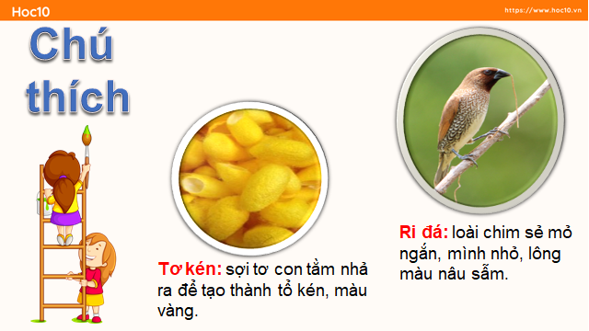 | 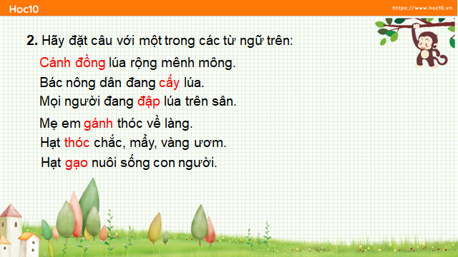
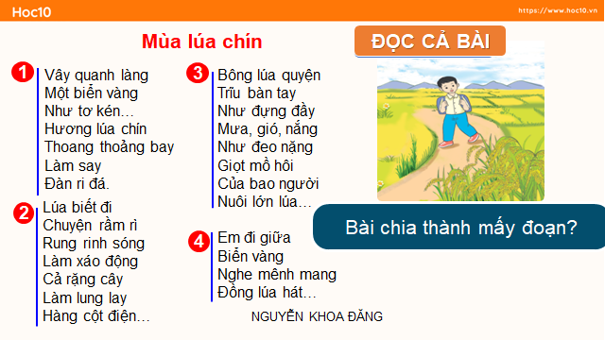 | 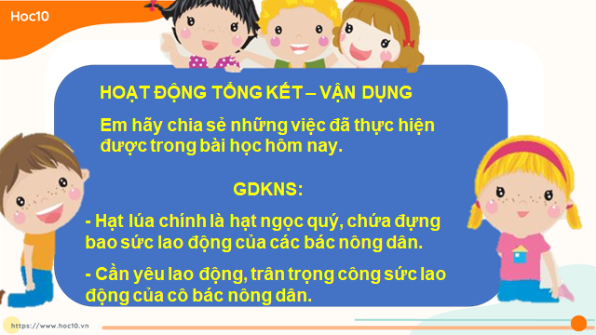
IV.Điều chỉnh sau bài dạy:
………………………………………………………………………………..…
______________________________________________
Chiều Tiết 1 TOÁN
Bảng chia 5( Tiết 2- Tr. 23)
I. Yêu cầu cần đạt:
- Giúp HS Củng cố bảng chia 5. Vận dụng bảng chia 5 để tính nhẩm và giải một số bài tập, bài toán thực tế liên quan đến các phép chia ở bảng chia 5.
- Thông qua việc thao tác tìm kết quả từng phép chia trong bảng chia 5, vận dụng bảng chia 5 để tính nhẩm. Thông qua việc nhận biết phép chia từ các tình huống khác nhau thể hiện qua tranh vẽ. HS có cơ hội được phát triển năng lực giải quyết vấn đề toán học. NL giao tiếp toán học
- Chăm chỉ, trách nhiệm, có tinh thần hợp tác khi làm việc nhóm, rèn tính cẩn thận.
II. Đồ dùng dạy học:
1.Giáo viên : Máy tính, ti vi
2.Học sinh: SGK, vở ô ly,..
III. Các hoạt động dạy học :
1. Hoạt động khởi động
-GV tổ chức cho HS chơi trò chơi truyền điện đọc các phép tính trong bảng chia 5.
- GVNhận xét, khen ngợi
-GV dẫn dắt, giới thiệu bài mới
2. Hoạt động luyện tập thực hành
Bài 3: Tính nhẩm
Gọi 1HS đọc to đề bài, và nêu YC của BT
-Yêu cầu HS làm bài cá nhân vào vở, 3HS lên bảng làm bài.

-GV chữa bài, thống nhất đáp án đúng
- Bài 4: Xem tranh rồi nói phép chia thích hợp
-Gọi 1HS đọc to đề bài, và nêu YC của BT
-YCHS quan sát tranh, suy nghĩ và viết phép chia thích hợp vào bảng con, sau đó trao đổi trong nhóm đôi nói cho bạn nghe tình huống và phép chia phù hợp với từng bức tranh.

-GV gọi đại diện các nhóm lên chia sẻ bài trước lớp
-GV nhận xét, khen ngợi, góp ý.
-GV nêu thêm 1 số tình huống để HS nêu phép chia cho 5 phù hợp.
3.Hoạt động tổng kết - vận dụng
Bài 5: Kể 1 tình huống thực tế có sử dụng phép chia trong bảng chia 5
-Gọi 1HS đọc to đề bài, và nêu YC của BT
-GVHDHS thảo luận nhóm 4 chia sẻ với bạn trong nhóm về TH thực tế có SD bảng chia 5
-GV mời HS lên chia sẻ trước lớp
-GV nhận xét, khen ngợi.
-Qua bài học này các em biết thêm về điều gì?
-Nhắc HS về nhà đọc lại bảng chia 5. Thực hành VD bảng chia 5 vào các tình
huống thực tế.
-Chuẩn bị bài: Số bị chia-Số chia-Thương
-HS chơi trò chơi

-HS lắng nghe

-HS đọc thầm đề bài
-HS thực hiện
-HS làm bài, và đổi vở, đặt câu hỏi cho nhau đọc phép tính và nói kết quả tương ứng với phép tính.

-HS đọc thầm đề bài
-HS thực hiện
-HS suy nghĩ làm bài, trao đổi với bạn trong nhóm 2
a,Có 20 bạn xếp đều vào 5 vòng tròn. Mỗi vòng tròn có 4 bạn. Ta có phép chia 20:5=4.
b,Có 15 cúc áo, khâu vào mỗi áo 5 cúc. Khâu đủ 3 chiếc áo. Ta có phép chia: 15:5=3
-Đại diện 2 nhóm lên chia sẻ, lớp nhận xét

-HS lắng nghe, trả lời

-HS đọc thầm đề bài
-HS thực hiện
-HS trao đổi với các bạn trong nhóm.

-3-4HS lên chia sẻ

HS chia sẻ
-HS lắng nghe
IV.Điều chỉnh sau bài dạy:
………………………………………………………………………..…………

Tiết 2 TIẾNG VIỆT ( TĂNG)
Luyện viết: Người trồng lúa
I. Yêu cầu cần đạt:
- Nghe đọc, viết lại chính xác bài : “Người trồng lúa”. Trình bày sạch sẽ, không mắc lỗi
chính tả và NP, đúng HT 1 bài văn.Làm đúng BT điền vần iu hay ưu; ươc hay ươt.
- Phát triển năng lực ngôn ngữ. Phát triển năng lực văn học: Cảm nhận được cái hay, cái đẹp trong bài .
- Rèn cho HS ý thức chăm chỉ luyện chữ, óc thẩm mĩ, yêu người lao động.
II.Đồ dùng dạy học:
1.Giáo viên : Nội dung bài viết và bài tập, máy tính, ti vi.
2.Học sinh: Vở, bảng con.
III. Các hoạt động dạy học :
1. Hoạt động khởi động.
-GV mở video bài hát: Em đi giữa biển vàng.  - GTB: | - HS vận động theo nhạc  - HS lắng nghe
2.Hoạt động luyện tập thực hành
-GV chiếu nội dung bài.  a)HD HS nắm nội dung bài viết:  - GV đọc bài chính tả.  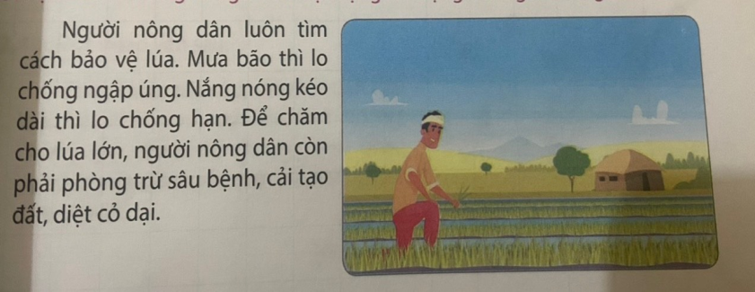  b) Hướng dẫn HS nắm nội dung bài viết:  + Người nông dân tìm cách bảo vệ lúa như thế nào?  + Đoạn văn có mấy câu?  + Những chữ nào được viết hoa? Vì sao?  c) Hướng dẫn HS viết chữ khó:  - GV cùng HS nêu những từ khó viết, hay viết sai.  - GV đọc từ khó HS viết bảng con.  - GV nhận xét, chỉnh sửa.  d) HS viết bài:  - GV đọc cho HS viết bài.  - GV theo dõi, uốn nắn HS.  - GV đọc toàn bài lần cuối để học sinh soát bài.  - GV chấm 5 – 7 bài.  - Nhận xét ĐG về cách trình bày, ND, chữ viết. | - HS lắng nghe  - 1HS đọc bài.  - Cả lớp đọc đoạn viết.  - HS trả lời  - 3 câu.  -Viết hoa: Người; Mưa, Nắng; Để. Vì đó là chữ đầu mỗi câu.  - Từ khó: nông dân, lo chống, kéo, sâu bệnh, chăm, diệt,...  -HS viết bảng con.  - HS viết bài  - Soát lỗi, gạch chân lỗi sai, viết lại cho đúng bằng bút chì ra lề vở hoặc cuối bài chính tả.
3. Hoạt động tổng kết – vận dụng
Điền vào chỗ chấm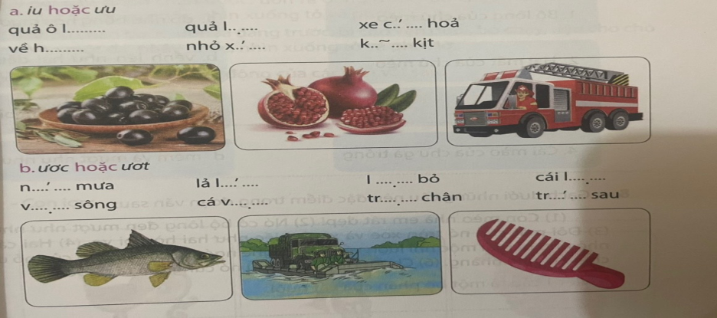  - Cho HS làm bài vào vở  - Mời HS đọc bài làm của mình.  - GV nhận xét và chốt lại lời giải đúng. | - HS đọc yêu cầu bài tập  - HS làm bài vào vở  - HS chia sẻ bài làm của mình.  *Dự kiến KQ:  a, quả ô lưu, quả lựu, xe cứu hỏa  về hưu, nhỏ xíu, kĩu kịt.  b, nước mưa, lả lướt, lược bỏ, cái lược.  Vượt sông, cá vược, trượt chân, trước sau.  -HS đọc lại bài.
- Nhận xét tuyên dương HS học tốt.
- Chọn một số vở HS viết chữ sạch đẹp không mắc lỗi chia sẻ cho cả lớp xem.  -Về nhà học bài và xem lại bài. | - HS lắng nghe  - HS nhận xét, đánh giá bài viết của bạn.
IV. Điều chỉnh sau bài học
……………………………………………………………………………………
_______________________________________
Tiết 3 TOÁN ( TĂNG)
Ôn: Phép chia
I. Yêu cầu cần đạt:
- Củng cố ý nghĩa phép chia, tính phép chia từ phép nhân tương ứng. Thực hiện phép nhân, phép chia với số đo đại lượng. Lập được phép tính chia từ 3 số cho trước. Vận dụng vào giải bài toán thực tế liên quan tới phép chia.
-HS phát triển năng lực giải quyết vấn đề, năng lực giao tiếp toán học.
- Có tính tính cẩn thận khi làm bài
II. Đồ dùng dạy học:
1.Giáo viên : Máy tính, ti vi
2.Học sinh: SGK toán, vở ô li.
III. Các hoạt động dạy học:
1. Hoạt động khởi động:
- GV tổ chức cho HS hát tập thể bài Tập đếm  - GV cho HS làm vào bảng con  Với mỗi phép nhân, viết hai phép chia:  2 x 5 = 10 5 x 3 = 15  - Gọi HS nhận xét.  - GV nhận xét, tuyên dương.  - GV giới thiệu bài | - HS hát  - HS thực hiện theo yêu cầu.  - 2 HS lên bảng làm:  10 : 2 = 5 15 : 5 = 3  10 : 5 = 2 15 : 3 = 5  -HS nhận xét.
2. Hoạt động luyện tập thực hành:
Bài 1: Số?  - Bài tập yêu cầu gì?  a) GV yêu cầu HS làm bài  x 5 2 5 2 5  4 6 3 10 7  - Gọi HS nhận xét.  - Khi tính em dựa vào bảng nhân mấy?  - GV nhận xét, chốt đáp án đúng.  b) GV tiến hành tương tự, gợi ý HS dựa vào phép nhân ở phần a để điền phép chia.  : 20 20 15 20 35  5 4 5 2 5  - Yêu cầu HS làm bài  - Gọi HS nhận xét. Nhận xét, tuyên dương HS.  Bài 2: Số?  - Gọi HS đọc yêu cầu đề bài.  2 cm x 6 = …..  12 cm : 2 = ….  18 cm : 2 = ….  - Bài tập yêu cầu gì?  - Yêu cầu HS làm bài VBT  Tổ 2 nối tiếp nhau lên bảng điền  - Gọi HS chữa bài  - Khi thực hiện tính em cần chú ý điều gì?  - Nhận xét, tuyên dương HS.  Bài 3: Số?  Cho 3 số: 2,6,3. Em hãy lập 2 phép tính chia.  - GV gọi HS đọc yêu cầu  - GV hướng dẫn HS:  + Bài cho mấy số? Là những số nào?  + Từ 3 số đã cho ta lập phép tính gì?  - GV yêu cầu HS làm vở  - GV gọi HS nhận xét  - GV nhận xét, tuyên dương | - HS: Điền số vào ô trống  - HS làm bài  *Dự kiến KQ:  x 5 2 5 2 5  4 6 3 10 7  20 12 15 20 35  - HS nhận xét, chữa bài  - Khi tính em dựa vào bảng nhân 2  - HS chữa bài  - HS làm bài  *Dự kiến KQ  : 20 20 15 20 35  5 4 5 2 5  4 5 3 10 7  - HS nhận xét, giao lưu cách làm  - HS đọc  - HS trả lời  - HS làm bài:  *Dự kiến KQ:  2 cm x 6 = 12 cm  12 cm : 2 = 6cm  18 cm : 2 = 9 cm  - HS nhận xét, chữa bài  - HS chia sẻ: Khi thực hiện ta thực hiện như phép nhân bình thường sau đó viết thêm tên đơn vị vào phía bên phải của kết quả.  - HS chia sẻ: Từ 1 phép nhân, ta viết được 2 phép chia tương ứng.  - HS đổi vở kiểm tra nhau.  - HS đọc  - HS trả lời:  + Bài cho 3 số: 2,6,3  + Ta phải lập 2 phép tính chia  - HS làm vở:  6 : 2 = 3 và 6 : 3 = 2  - HS nhận xét, chữa bài
3. Hoạt động tổng kết – vận dụng
Bài 4: Gọi HS đọc đề bài.  Chia băng giấy 6 cm thành 3 phần bằng nhau.  Hỏi mỗi phần dài bao nhiêu xăng-ti-mét?  + Bài toán cho biết gì?  + Bài toán hỏi gì?  - GV yêu cầu HS làm vở.  - GV gọi HS nhận xét  - GV nhận xét, khen ngợi HS. | - HS đọc  + Chia băng giấy 6 cm thành 3 phần bằng nhau  + Mỗi phần dài bao nhiêu xăng-ti-mét?  * Dự kiến KQ:  Bài giải  Mỗi phần dài là:  6 : 3 = 2 (cm)  Đáp số: 2 cm
? Bài học hôm nay, em đã học thêm được điều gì?
GV nhấn mạnh kiến thức tiết học  - GV đánh giá, động viên, khích lệ HS. | HS nêu ý kiến  - HS lắng nghe  - HS lắng nghe
IV. Điều chỉnh sau bài học
……………………………………………………………………………………
Thứ ba ngày 18 tháng 2 năm 2025
Sáng: Tiết 1 TOÁN
Số bị chia – Số chia – Thương (Tr. 24)
I. Yêu cầu cần đạt:
-HS bước đầu biết gọi tên các TP và KQ của phép chia.Củng cố cách tìm KQ của phép chia.
-Thông qua việc nhận biết các thành phần và kết quả của phép chia HS có cơ hội được phát triển năng lực tư duy và lập luận toán học.
- Chăm chỉ, trách nhiệm, nhân ái, có tinh thần hợp tác khi làm việc nhóm, rèn tính cẩn thận.
II. Đồ dùng dạy học:
1.Giáo viên : Các thẻ số, thẻ dấu và thẻ chữ ghi các chữ chỉ TP và kết quả của phép chia.
2.Học sinh: SGK,vở ô ly, bảng con…
III. Các hoạt động dạy học :
1.Hoạt động khởi động:  -GV quan sát tranh trong SGK  -GV nêu câu hỏi.  +Em hãy nêu TH trong tranh vừa quan sát?  +Em hãy nêu phép chia tương ứng với TH ?  -GV nhận xét, khen ngợi, giới thiệu bài mới:  2.Hoạt động hình thành kiến thức :  *HS nhận biết cách tìm KQ của phép chia.  -GV gắn phép chia lên bảng  -HDHS gọi tên từng TP và KQ của phép chia.  15 : 3 = 5  Số bị chia Số chia Thương  -GV gọi HS nêu lại tên gọi các thành phần và kết quả của phép chia trên.  -GV lưu ý HS: Trong phép chia 15:3, 5 là thương, 15:3 cũng gọi là thương.  -GV lấy ví dụ để củng cố tên gọi thành phần kết quả của phép chia:  3.Hoạt động luyện tập thực hành: | -HS quan sát tranh, trao đổi  +Có 15 bạn, chia đều vào 3 bàn, mỗi bàn có 5 bạn.  +15:3=5  -HS lắng nghe, viết tên bài.  -HS quan sát  -HS theo dõi  -HS nối tiếp nhau nêu.  -HS nhắc lại  -HS nêu tên: (Số bị chia-số chia-thương) khi giáo viên chỉ vào các số.  -HS viết bảng con  -HS trao đổi  -HS đọc thầm bài  -HS thực hiện  -HS trao đổi với bạn.  -1 nhóm lên chia sẻ, lớp nhận xét  -HS đọc và nêu YC  -HS thực hiện.  -HS chia sẻ  -HS chơi theo HD.  -3HS đã lập thành phép tính sẽ tạo thành nhóm và giới thiệu về nhóm bạn mà mình tìm được.  VD: Xin chào các bạn, xin giới thiệu nhóm chúng mình gồm 3 người bạn: SBC, số chia, thương và chúng mình chính là phép chia 20:5=4.  -HS TH YC của GV
Bài 1: Nêu SBC, số chia, thương trong các phép chia sau:
-Gọi 1HS đọc to đề bài, và nêu yêu cầu của bài tập.
-GV gọi các nhóm lên chia sẻ với cả lớp
-GV nhận xét, kết luận
Bài 2: Tìm thương, biết
- Gọi HS nêu yêu cầu của bài tập.
-GV cho HS làm bài vào vở sau đó đổi vở với bạn để kiểm tra.
- -GV nhận xét, khen ngợi, chốt lời giải đúng.
a.Số bị chia là 8, số chia là 2, thương là 4 ta có phép chia: 8:2=4
b.Số bị chia là 20, số chia là 5, thương là 4, ta có phép chia: 20:5=4.
4. Hoạt động tổng kết - vận dụng :
Bài 3: Trò chơi “Tìm bạn”
-GV tổ chức cho HS chơi theo nhóm 6.
-HD HS cách chơi: Mỗi nhóm có 1 bộ thẻ ghi phép nhân, phép chia và tên thành phần của nó. …….
-GV nhận xét, khen ngợi
-Qua bài này các em biết thêm được điều gì? Từ ngữ toán học nào em cần nhớ? Lấy ví dụ?
-GV nhận xét tiết học.
IV. Điều chỉnh sau bài dạy:
…………………………….…………………………………………………………

Tiết 2 + 3 TIẾNG VIỆT
Viết: Nghe − viết: Mùa lúa chín. Chữ hoa S
I. Yêu cầu cần đạt
- Nghe - viết đúng bài thơ Mùa lúa chín (2 khổ thơ đầu). Qua bài chính tả, củng cố cách trình bày bài thơ tự dơ (dòng 3 chữ, dòng 2 chữ). Làm đúng Bài tập 2. BT lựa chọn 3: Điền chữ c hay k, ng hoặc ngh/ Tìm tiếng bắt đầu bằng r, d, gi; có dấu hỏi, dấu ngã. Biết viết chữ S hoa cỡ vừa và nhỏ. Biết viết câu ứng dụng: Sương long lanh đậu trên cành lá cỡ nhỏ, chữ viết đúng mẫu, đều nét, biết nối nét chữ.
- Năng lực giao tiếp, hợp tác: khả năng thực hiện nhiệm vụ một cách độc lập hay theo nhóm; trao đổi tích cực với giáo viên và các bạn khác trong lớp, biết lắng nghe và chia sẻ ý kiến cá nhân với bạn, nhóm và GV. Tích cực tham gia các hoạt động trong lớp.
- Có ý thức thẩm mĩ khi trình bày văn bản. Rèn luyện tính kiên trì, cẩn thận.
II. Đồ dùng dạy học :
1.Giáo viên : Giáo án điện tử, máy tính, tivi
2.Học sinh: Vở luyện viết
III. Các hoạt động dạy học
1. Hoạt động khởi động  - Cả lớp hát bài : Quê hương tươi đẹp .  - Bài hát nói về điều gì?  - GV giới thiệu bài học:  2. Hoạt động hình thành kiến thức mới  2.1.Viết: Nghe −viết: Mùa lúa chín  a.Hướng dẫn nghe – viết  - GV nêu nhiệm vụ: HS nghe - viết lại 2 khổ thơ đầu bài thơ Mùa lúa chín.  - GV đọc 2 khổ thơ đầu.  - GV mời 1 HS đọc 2 khổ thơ đầu.  GV trình chiếu (2 khổ thơ), hướng dẫn HS nhận xét:  + Về hình thức: Đây là thể thơ tự do, các dòng 3 chữ, có một dòng 2 chữ.  + Tên bài viết lùi vào 5 ô tính từ lề vở.  + Có thể chia vở làm 2 cột trái, phải: Cột trái sẽ viết 7 dòng. Cột phải 7 dòng. Chữ đầu mỗi dòng viết hoa, cách lẻ vở 1 ô li.  - GV yêu cầu HS đọc lại 2 khổ thơ, chú ý những từ các em dễ viết sai: thoang thoảng, rầm rì, rung rinh, xáo động, rặng cây, lung lay.  - GV đọc từng dòng thơ, YC viết vào vở Luyện viết 2.  - GV đọc lại bài chính tả cho HS soát lỗi.  - GV yêu cầu HS tự chữa lỗi (gạch chân từ viết sai, viết từ đúng bằng bút chì).  - GV đánh giá, chữa 5-7 bài. Nêu nhận xét.  Hoạt động 2: Làm bài tập chính tả  Bài tập 2:  - GV nêu yêu cầu bài tập 2: Tìm chữ phù hợp với ô trống để hoàn chỉnh mẩu chuyện dưới đây: chữ c hay k, chữ ng hay ngh:  - GV yêu cầu HS làm bài vào vở Luyện viết 2. GV phát phiếu cho 1 HS làm bài.  - GV yêu cầu HS làm bài trên phiếu gắn bài lên bảng lớp, đọc từng câu đã điền chữ hoàn chỉnh.  - GV hướng dẫn cả lớp đọc mẩu chuyện Quả sồi đã hoàn chỉnh.  - GV giúp HS hiểu lời khuyên của câu chuyện: Muốn trở thành một cây sồi cao lớn, quả sồi phải tự mọc rễ.  Bài tập 3:  - GV chọn bài tập b và đọc yêu cầu câu hỏi: Tìm các tiếng có dấu hỏi, dấy ngã có nghĩa như sau:  + Ngược với thật.  + Ngược với lành (hiền).  + Đường nhỏ và hẹp trong làng xóm, phố phường.  - GV yêu cầu HS làm bài vào vở Luyện viết 2.  - GV mời đại diện một số HS trình bày kết quả. | - HS lắng nghe, tiếp thu.  - HS lắng nghe, đọc thầm theo.  - HS đọc bài; các HS khác lắng nghe, đọc thầm theo.  - HS quan sát, lắng nghe, tiếp thu.  - HS đọc lại khổ thơ, chú ý từ dễ viết sai.  - HS viết bài.  - HS soát lại bài của mình.  - HS chữa lỗi sai.  - HS đọc thầm yêu cầu câu hỏi.  - HS làm bài.  - HS trình bày: cao - ngắm - nghe - kể chuyện - cành cao - cây sồi.  - HS đọc mẩu chuyện hoàn chỉnh.  - HS lắng nghe, tiếp thu.  - HS đọc thầm yêu cầu câu hỏi.  + Ngược lại với thật: giả.  + Ngược lại với lành (hiền): dữ.  + Đường nhỏ và hẹp trong làng xóm, phố phường: hẻm, ngõ.  - HS lắng nghe, thực hiện.
2.2. Viết :Chữ hoa: S  a. Quan sát, nhận xét, viết bảng con chữ hoa S  - GV chỉ chữ mẫu trong khung chữ, hỏi HS: Chữ S hoa cao mấy li, có mấy ĐKN? Được viết bởi mấy nét?  - GV chỉ chữ mẫu, miêu tả: Nét viết chữ hoa S là kết hợp của 2 nét cơ bản: cong dưới và móc ngược trái nối liền nhau, tạo vòng xoắn to ở đầu chữ (giống phần đầu chữ hoa L), cuối nét móc lượn vào trong.  - GV chỉ dẫn viết và viết trên bảng lớp: Đặt bút trên ĐK 6, viết nét cong dưới lượn lên ĐK 6. Chuyển hướng bút lượn sang trái viết tiếp nét móc ngược trái tạo vòng xoắn to, cuối nét móc lượn vào trong. Dừng bút trên ĐK 2.  - GV yêu cầu HS viết chữ S hoa vào vở Luyện viết  - GV cho HS đọc câu ứng dụng: Sương long lanh đậu trên cành lá.  - GV hướng dẫn HS quan sát và nhận xét:  + Độ cao của các chữ cái: Chữ S hoa (cỡ nhỏ) và các chữ g, l, h cao 2.5 li. Chữ đ cao 2 li. Chữ t cao 1.5 li. Những chữ còn lại (ư, ơ, n, o, a, â, ê, u) cao1 li.  + Cách đặt dấu thanh: Dấu nặng đặt trên â (đậu). Dấu huyền đặt trên a (cành). Dấu sắc đặt trên a (lá).  - GV yêu cầu HS viết câu ứng dụng trong vở Luyện viết 2.  3.Hoạt động tổng kết - vận dụng:  - GV mời HĐTQ nhận xét tiết học.  - GV khen những HS viết tốt, nhắc HS chuẩn bị cho tiết sau. | - HS trả lời: Chữ S hoa cao 5 li - 6 ĐKN. Được viết bởi mấy 1 nét.  - HS quan sát, lắng nghe, tiếp thu.  - GV quan sát trên bảng lớp.  - HS viết bài.  - HS đọc câu ứng dụng.  - HS lắng nghe, thực hiện.  - HS viết bài.  - HS nghe
IV.Điều chỉnh sau bài dạy:
………………………………………………………………………………..…

Tiết 4 TOÁN ( TĂNG)
Ôn bảng nhân 5
I. Yêu cầu cần đạt:
- Tìm được kết quả các phép tính trong Bảng nhân 5 và thành lập Bảng nhân 5. Vận dụng Bảng nhân 5 để tính nhẩm và giải quyết một số tình huống gắn với thực tiễn.
- NL tư duy và lập luận toán học, NL mô hình hóa toán học, NL sử dụng phương tiện,
công cụ học toán, NL giải quyết vấn đề khoa học, NL giao tiếp toán học. Phát triển năng
lực Toán học.
- Biết chăm chỉ học tập và giáo dục thêm tình yêu với môn học.
II. Đồ dùng dạy học:
1.Giáo viên : Máy tính, ti vi
2. Học sinh: Vở ô li, bảng con
III. Các hoạt động dạy học
1. Hoạt động khởi động:  - GV tổ chức thành trò chơi: Ai nhanh, ai đúng.  Cách chơi: Cho các số 5, 10, 15, ...., .....,...,...,...,...,... gọi HS nối tiếp nhau đọc kết quả cần điền. HS nào điền nhanh và chính xác sẽ dành chiến thắng  Con hãy nhận xét dãy số vừa điền?  - GV nhận xét, tuyên dương.  - GV cho HS đếm cách đều chiều ngược lại. | - HS tham gia chơi  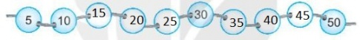  - HS lắng nghe
2. Hoạt động luyện tập, thực hành:  Bài 1: Số?  a)  5 x 6 = 5 x 6 = 5 x 8 =  5 x 7 = 5 x 10 = 5 x 5 =  5 x 9 = 5 x 3 =  + Bảng có mấy hàng?  + Muốn điền được hàng kết quả làm như thế nào?  b) HDHS điền lần lượt kết quả theo dấu.  - Yêu cầu HS làm . 2 HS lên bảng làm  - GV gọi HS nhận xét  - GV hỏi:  + Muốn điền được kết quả ta phải thực hiện lần lượt các phép tính từ trái qua phải và học thuộc bảng nhân mấy?  Chốt: Ghi nhớ bảng nhân 5.  - Nhận xét, tuyên dương HS.  Bài 2: Tính  5 x 9 -18 20 : 2 : 5  2 x 7 + 19 45 : 5 + 87  ? Bài tập yêu cầu chúng ta làm gì?  ? Khi thực hiện phép tính ta cần lưu ý gì?  - Yêu cầu HS cả lớp tự làm bài  - Yêu cầu 2 em lên bảng chia sẻ kết quả  GV chốt: Khi thực hiện các phép tính theo thứ tự nhân chia trước, cộng trừ sau  Bài 3: Tìm tích, biết các thừa số là:  - và 5 5 và 7 2 và 9  -GV nhận xét , chốt kết quả đúng | - HS đọc  - HS trả lời: Điền số  - Nhiều HS trả lời:  a,  + Bảng có 3 hàng  + Ta phải thực hiện phép tính nhân  - HS làm bài  b) HS làm bài  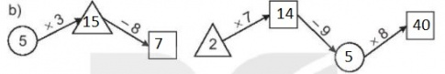  - HS nhận xét, chữa bài  - HS trả lời  - HS đọc yêu cầu  -Ghi kết quả kèm đơn vị đo  - HS làm bài cá nhân, kiểm tra  chéo trong cặp  -HS nêu yêu cầu của bài.  -Điền kết quả và nêu cách làm.  - HS nêu yêu cầu  - HS làm bảng con  - 3 em chữa bảng lớp  - HS nhận xét
3. Hoạt động tổng kết - vận dụng  Bài 4: Cô An có một đàn gà và một đàn vịt. Đàn gà có 14 con và đàn vịt có 25 con.  a)Cô An chia đều đàn gà vào 2 chuồng. Hỏi mỗi chuồng có mấy con gà?  Phép tính: ……………………………  b)Cô An nhốt đàn vịt vào các lồng để mang đến chợ, mỗi lồng chứa 5 con. Hỏi cô An cần bao nhiêu cái lồng?  Phép tính: ................................................  - GV chốt kết quả đúng.  - GV nhận xét, tuyên dương | -HS nêu yêu cầu của bài.  -HS làm vở li  -HS trao đổi kết quả trong nhóm 2  -Đại diện nhóm trình bày  -HS nhận xét
? Bài học hôm nay, em đã học thêm được điều gì?  - GV nhấn mạnh kiến thức tiết học  - GV đánh giá, động viên, khích lệ HS. | - HS nêu ý kiến  - HS lắng nghe  - HS lắng nghe
IV. Điều chỉnh sau bài dạy:
……………………………………………………………………………………

Chiều Tiết 1 TOÁN ( TĂNG)
Ôn: Bảng chia 2
I. Yêu cầu cần đạt:
- Ôn các phép tính trong bảng chia 2.
- Vận dụng bảng chia 2 để tính nhẩm và giải quyết một số tình huống gắn với thực tiễn.
- Chăm chỉ, trách nhiệm, nhân ái, có tinh thần hợp tác trong khi làm việc nhóm.
II. Đồ dùng dạy học:
1.Giáo viên: Máy tính, ti vi phiếu BT bài 1
2.Học sinh: SGK toán, vở ô li.
III. Các hoạt động dạy học chủ yếu:
1. Hoạt động khởi động:
- GV tổ chức thành trò chơi: Tiếp sức.  Cách chơi: GV gắn bảng phụ, gọi 2 đội lên bảng nối tiếp nhau nối. Đội nào làm bài xong trước và chính xác sẽ dành chiến thắng  - GV gọi HS đọc bài làm của nhóm mình  - Giáo viên nhận xét, tuyên dương học sinh. | - HS tham gia chơi  - HS lắng nghe
2. Hoạt động luyện tập thực hành:
Bài 1: Số?  - Gọi HS đọc YC bài. Bài yêu cầu làm gì?  a,  Thừa số 2 2 2 2 2  Thừa số 4 8 6 5 9  Tích  b,  Số bị chia 8 16 12 10 18  Số chia 2 2 2 2 2  Thương  - YCHS dựa vào bảng nhân 2, chia 2 để tìm tích ở câu a và thương ở câu b  - Tổ chức cho HS chia sẻ trước lớp.  - Nhận xét, tuyên dương HS.  Chốt: Muốn tìm thương ta làm thế nào?  Bài 2: Gọi HS đọc YC bài.  - Bài yêu cầu làm gì?  - Tổ chức học sinh nêu miệng kết quả theo chiều mũi tên  - Nhận xét, tuyên dương.  Chốt: Vận dụng bảng chia 2 để thực hiện dãy tính.  Bài 3:  - Gọi HS đọc YC bài.  - Bài yêu cầu làm gì?  - Tổ chức hoạt động nhóm 4 tìm phép tính ở các con ong có kết quả ghi ở các cánh hoa.  - Tổ chức cho HS chia sẻ trước lớp.  - Nhận xét, tuyên dương.  Chốt: Củng cố bảng chia 2. |  | HS đọc.  - HS trả lời.  - HS làm vào phiếu bài tập  - HS chia sẻ trước lớp.  - HS lắng nghe  - HS đọc.  - HS trả lời.  - HS thực hiện lần lượt các YC.  a)  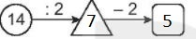  b)  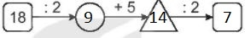  - HS lắng nghe  - HS đọc.  - HS trả lời.  - HS thảo luận nhóm 4 tìm các phép tính ghi ở con ong có kết quả ghi ở các cánh hoa  - Các nhóm chia sẻ  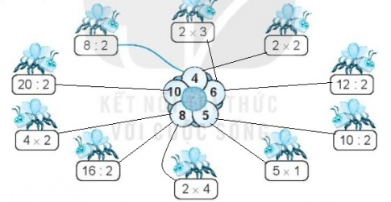- HS lắng nghe
3. Hoạt động tổng kết – vận dụng
Bài 4: Chia 12 chiếc tất giống nhau thành các đôi tất. Hỏi có tất cả bao nhiêu đôi tất ?  - Gọi HS đọc YC bài.  - Bài cho biết gì?  - Bài cho hỏi gì?  - HDHS làm  - Tổ chức HS làm vào vở. Tổ chức các nhóm chia sẻ trước lớp. GV nhận xét, khen | -HS đọc.  - HS thực hiện làm bài cá nhân  - HS chia sẻ trước lớp  Số đôi tất có tất cả là:  12 : 2 = 6 (đôi)  Đáp số: 6 đôi tất  - HS đổi chéo vở kiểm tra
ngợi HS.
? Bài học hôm nay, em đã học thêm được điều gì?  - GV nhấn mạnh kiến thức tiết học  - GV đánh giá, động viên, khích lệ HS. | - HS nêu ý kiến  - HS lắng nghe  - HS lắng nghe

Tiết 2+3 TIẾNG VIỆT

Đọc : Chiếc rễ đa tròn

(GD QCN)
I. Yêu cầu cần đạt
- Đọc trôi chảy bài Chiếc rễ đa tròn. Phát âm đúng. Ngắt nghỉ hơi đúng theo dấu câu và
theo nghĩa. Biết đọc phân biệt lời người kể, lời các nhân vật (Bác Hồ, chú cần vụ). Hiểu được nghĩa cùa các từ ngừ trong bài (tần ngần, cần vụ, thắc mắc). Hiểu nội dung câu chuyện: Bác Hồ yêu thương mọi người, mọi vật. Một chiếc rễ đa rơi xuống đất, Bác cũng muốn trồng cho rễ mọc thành cây. Trồng rễ cây, Bác cũng nghĩ cách trồng để cây lớn lên thành chỗ vui chơi cho các cháu thiếu nhi.Luyện tập tìm bộ phận câu trả lời cho câu hỏi Khi nào?.
- Phát triển năng lực giao tiếp và hợp tác: Biết cùng các bạn thảo luận nhóm. Năng lực giải quyết vấn đề và sáng tạo: Sử dụng các kiến thức đã học ứng dụng vào thực tế, tìm tòi, phát hiện giải quyết các nhiệm vụ trong cuộc sống, năng lực tự chủ và tự học.
- GD Quyền con người( Bộ phận): Điều 17: Quyền được vui chơi, giải trí. GD KNS :Bồi đắp tình cảm kính yêu dành cho Bác Hồ. BVMT : Có ý thức bảo vệ cây cối.
II. Đồ dùng dạy học
1.Giáo viên :Máy tính, ti vi.
2.Học sinh: SGK TV, VBT TV
III. Các hoạt động dạy học
1. Hoạt động khởi động  - GV cho cả lớp nghe hát bài: Bác Hồ người cho em tất cả.  -GV hỏi HS về nội dung bài hát ( Nói lên tình yêu thương của Bác, ….  - GV hướng dẫn HS quan sát tranh minh họa và giới thiệu bài học  2. Hoạt động hình thành kiến thức mới  Hoạt động 1: Đọc thành tiếng  - GV đọc mẫu bài bài đọc Chiếc rễ đa tròn với giọng đọc nhẹ nhàng, tình cảm, chậm rãi, thiết tha.  - GV mời 1HS đứng dậy đọc phần giải nghĩa các từ ngữ khó: tần ngần, cần vụ, thắc mắc.  - GV tổ chức cho HS luyện đọc: Từng HS | - HS trả lời theo ý hiểu  - HS quan sát  - HS lắng nghe, đọc thầm theo.  - HS đọc phần chú giải  - HS luyện đọc.
đọc tiếp nối 3 đoạn trong bài:  + HS1 (Đoạn 1): từ đầu đến “tiếp nhé”  + HS2 (Đoạn 2): tiếp theo đến “sẽ biết”.  + HS3 (Đoạn 3): đoạn còn lại.  - GV yêu cầu HS luyện đọc trong nhóm: Từng cặp HS đọc tiếp nối như GV đã phân công.  - GV tổ chức cho HS thi đọc tiếp nối các đoạn của bài đọc.  - GV mời 1 HS giỏi đọc lại toàn bài.  Hoạt động 2: Đọc hiểu  - GV mời 4 HS tiếp nối đọc 4 câu hỏi trong SGK:  - GV yêu cầu HS đọc thầm truyện, trả lời các câu hỏi.  - GV mời đại diện các nhóm trình bày kết quả.  + HS1 (Câu 1): Khi thấy chiếc rễ đa nằm trên mặt đất, Bác Hồ nói gì với chú cần vụ?  + HS2 (Câu 2): Vì sao Bác Hồ phải hướng dẫn chú cần vụ trồng lại chiếc rễ đa?  + HS3 (Câu 3): Về sau, chiếc rễ đa ấy trở thành một cây đa thế nào?  + HS4 (Câu 4): Các bạn nhỏ vào thăm vườn Bác thích chơi trò gì bên cây đa ấy?  - GV yêu cầu HS trả lời câu hỏi: Qua câu chuyện, em hiếu điều gi?  Em học được gì ở Bác Hồ về thái độ với mỗi vật xung quanh?  - GV nêu ý kiến: Bác yêu thương mọi người, mọi vật. Một chiếc rễ đa rơi xuống đất, Bác cũng muốn trồng cho rễ mọc thành cây.  3. Hoạt động luyện tập thực hành  - GV yêu cầu 2 HS tiếp nối nhau đọc 2 bài tập:  + HS1 (Câu 1): Hãy nói lại cách trồng chiếc rễ đa theo lời hướng dẫn của Bác Hồ.  HS2 (Câu 2): Tìm bộ phận câu trả lời cho câu hỏi Khi nào?  - GV giải thích mục đích của mỗi bài tập:  + Câu 1: Nói lời hướng dẫn sao cho rõ ràng, dễ hiểu, có thể dùng từ ngữ thể hiện yêu cầu, đề nghị.  + Câu 2: bộ phận câu trả lời câu hỏi Khi nào thường là những từ chỉ thời gian  4. Hoạt động tổng kết - vận dụng:  -Cho HS xem một đoạn clip về hình ảnh Bác Hồ chăm sóc cây và cho cá ăn ....  - Qua clip trên em hiểu thêm được điều gì ở Bác Hồ ?  GD Quyền CN: Điều 17: Quyền được vui chơi, giải trí( Bộ phận). GD KNS :Bồi đắp tình cảm kính yêu dành cho Bác Hồ. BVMT : Có ý thức bảo vệ cây cối.  - Là thiếu nhi em cần phải làm gì để xứng đáng là cháu Bác Hồ?  - GD KNS :Bồi đắp tình cảm kính yêu dành cho Bác Hồ. BVMT : Có ý thức bảo vệ cây cối.  -GV nhận xét tiết học, khen ngợi, biểu dương những HS học tốt. | - Đọc đoạn trong nhóm.  - HS thi đọc.  - HS đọc bài; HS khác lắng nghe, đọc thầm theo.  - HS đọc yêu cầu câu hỏi.  - HS thảo luận, trả lời câu hỏi.  + Khi thay chiếc rễ đa nằm trên mặt đất, Bác Hồ bảo chú cần vụ cuốn chiếc rễ lại, rồi trồng cho nó mọc tiếp.  + Bác Hồ phải hướng dẫn chú cần vụ trồng lại chiếc rễ đa vì chú cần vụ chỉ định vùi chiếc rễ đa xuống đất. Bác hướng dẫn chú trồng lại để có một cây đa mọc vòng tròn, sau này, làm chỗ chơi cho thiếu nhi.  + Về sau, chiếc rễ đa ấy trở thành một cây đa con có vòng lá tròn lớn.  + Các bạn nhỏ vào thăm vườn Bác thích chơi trò chui qua chui lại vòng lá tròn được tạo nên từ chiếc rễ đa.  - HS trả lời: Qua câu chuyện, em hiểu Bác Hồ rất yêu quý thiếu nhi.  Bác luôn mong muốn trồng chiếc rễ đa xuống đất cho nó sống lại.  - HS lắng nghe, tiếp thu.  - HS đọc yêu cầu câu hỏi.  a. Cuộn chiếc rễ đa.  b. Đóng hai cái cách xuống đất.  c. Buộc….  d. Vùi….  a. Sau khi tập thể dục, Bác Hồ đi dạo quanh trong vườn.  b. Nhiều năm sau, chiếc rễ đa đã thành một cây đa con.  c. Lúc đó, mọi người mới hiểu ý của Bác Hồ.  - HS lắng nghe, hướng dẫn.  - HS lắng nghe, hướng dẫn.  -HS xem clip  -Bác dành tình yêu bao la tới tất cả mọi người, mọi vật. Bác là tấm gương sáng về việc BVMT thiên nhiên. Chúng ta phải học tập và làm theo tấm gương của Bác.  - HS nêu: phấn đấu trở thành con ngoan trò giỏi, chăm học, chăm làm,...
IV.Điều chỉnh sau bài dạy:
………………………………………………………………………………..…
Thứ tư ngày 19 tháng 2 năm 2025
Sáng Tiết 1 TIẾNG VIỆT
Nói và nghe: Kể chuyện đã học: Chiếc rễ đa tròn
I. Yêu cầu cần đạt
-Dựa vào tranh, kể lại được tùng đoạn câu chuyện Chiếc rễ đa tròn. Hiểu và nói được về tình cảm của Bác Hồ với thiếu nhi, tình cảm của Bác Hồ với mọi vật xung quanh.
Biết phối hợp lời kể với cử chỉ, điệu bộ, nét mặt; biết thay đổi giọng kể phù hợp với nội dung.
-Hiểu diễn biến của câu chuyện; biết bày tỏ cảm xúc qua giọng kể, thê hiện thái độ, tình cảm của các nhân vật trong câu chuyện và tình cảm của người kể chuyện.
- Bồi dưỡng phẩm chất chăm chỉ, trách nhiệm.
II. Đồ dùng dạy học :
1.Giáo viên : Máy tính, tivi
III. Các hoạt động dạy học
1. Hoạt động khởi động  - Giới thiệu bài  2. Hoạt động luyện tập thực hành.  Hoạt động 1: Kể lại từng đoạn câu chuyện Chiếc rễ đa tròn theo tranh (Bài tập 1)  - GV chiếu 3 tranh minh hoạ lên bảng nêu yêu cầu của bài tập, cả lớp quan sát tranh:  - GV chiếu từng hình, mời 1 HS khá, giỏi nói vắn tắt nội dung từng tranh | - HS nghe  - HS lắng nghe, thực hiện  - HS quan sát 3 tranh.  - HS trả lời:  • Tranh 1: Chú cần vụ nghe lời Bác, xới đất để vùi chiếc rễ đa.
- GV chiếu 3 tranh minh hoạ lên bảng nêu yêu cầu của bài tập, cả lớp quan sát tranh:  - GV chiếu từng hình, mời 1 HS khá, giỏi nói vắn tắt nội dung từng tranh.  - GV chia HS thành các nhóm, mỗi nhóm 3 HS, phân công mỗi HS kể chuyện 1 tranh.  - GV mời một số nhóm (3 HS) tiếp nối nhau thi kể 3 đoạn của câu chuyện (Khuyến khích HS kể chuyện tự nhiên, không nhất thiết phải kể đúng từng câu, từng chữ trong SGK).  - Cả lớp và GV nhận xét: về nội dung lời kể, giọng kể to, rõ, hợp tác kể kịp lượt lời, lời kể tự' nhiên, sinh động.  - GV mời 2 HS thi kể đoạn 2-3 của câu chuyện theo lời chú cần vụ. .  - GV nhận xét  Hoạt động 2: Nói về tình cảm của Bác Hồ với thiếu nhi, với mỗi vật xung quanh  - GV nêu yêu cầu của câu hỏi:  - GV yêu cầu HS thảo luận theo nhóm, tiếp nối nhau đặt các câu văn.  - GV mời đại diện một số nhóm trình bày kết quả thảo luận.  (Dựa vào câu chuyện Chiếc rễ đa tròn, đặt 1-2 câu về:  a. Tình cảm của Bác Hồ với thiếu nhi  b. Tình cảm của Bác Hồ với mỗi vật xung quanh.  3. Hoạt động tổng kết - vận dụng:  - Là thiếu nhi em cần phải làm gì để xứng đáng là cháu Bác Hồ?  GV mời 5 HS nêu những việc em đã làm để bảo vệ và chăm sóc cây xanh.  GV Yc mỗi HS về nhà trồng một cây hoa hằng ngày, theo dõi, ghi chép. Phải tự trồng và chăm sóc, các em mới có tình cảm, viết được đoạn văn hay.  - GV nhận xét, đánh giá. | • Tranh 2: Bác Hồ hướng dẫn chú cuộn chiếc rễ thành vòng tròn, đóng hai cái cọc xuống đất, buộc chiếc rễ tựa nó vào hai cái cọc, rồi mới vùi 2 đầu rễ xuống đất.  • Tranh 3: Rễ cây bén đất, nhiều năm sau, lớn lên thành cây đa con có vòng lá tròn, thiếu nhi rất thích chui qua chui lại vòng lá ấy.  - Làm theo yêu cầu.  - HS kể đoạn  - HS bình chọn  - 1 số nhóm trình bày  - HS nghe  + Về tình cảm của Bác Hồ với thiếu nhi: Bác Hồ luôn quan tâm đến thiếu nhi. / Bác Hồ luôn mong muốn làm những điều tốt đẹp nhất cho thiếu nhi. / Bác Hồ làm gì cũng nghĩ đến thiếu nhi. / Bác Hồ trông cái rễ cây cũng nghĩ cách uốn cái rễ hình vòng tròn để cây lớn lên sẽ thành chỗ vui chơi cho các cháu thiếu nhi. / ...  + Về tình cảm của Bác Hồ với mỗi vật xung quanh: Bác Hồ thương cây cối, thương chiếc rễ đa, muốn trồng cái rễ xuống đất cho nó sống lại. / Bác yêu thương mọi người, mọi vật. / Một chiếc rễ đa rơi xuống đất, Bác cũng muôn trồng cho rễ mọc thành cây. / ...  -HS nêu.  -HS liên hệ, nêu các việc làm của mình.
IV. Điều chỉnh sau bài học
……………………………………………………………………………………

Tiết 2 TIẾNG VIỆT
Viết: Viết về hoạt động chăm sóc cây xanh
I. Yêu cầu cần đạt
-Biết nói về hoạt động của các bạn nhỏ trong 1 bức tranh em thích (nói theo tranh và gợi ý).
-Dựa vào những gì đã nói, viết được đoạn văn 4-5 câu về hoạt động của các bạn. Đoạn viết rõ ràng, trôi chảy.
- BVMT: Có ý thức chăm sóc cây xanh. Trải nghiệm:HS được chăm sóc cây xanh ở vườn trường .
II. Đồ dùng dạy học :
1.Giáo viên : Phiếu học tập
2.Học sinh: SGK TV, VBT TV
III. Các hoạt động dạy học
1. Hoạt động khởi động  - Gv cho HS hát bài “Cái cây xanh xanh .”  -GV nhận xét, khen và hỏi:  + Bài hát nói về điều gì?  -Gv giới thiệu bài. Ghi đầu bài…  2. Hoạt động hình thành kiến thức mới  Hoạt động 1: Nói về hoạt động của các bạn nhỏ trong một bức tranh mà em thích (Bài tập 1)  - GV mời 1 HS đọc yêu cầu của bài tập và các gợi ý: Nói về hoạt động của các bạn nhỏ trong một bức tranh mà em thích.  Gợi ý:  - Các bạn đang làm gì?  - Vẻ mặt của các bạn thế nào?  - Cây xanh trông như thế nào?  - Đặt tên cho bức tranh  - GV chỉ từng tranh, hướng dẫn HS nói nhanh về nội dung từng bức tranh - mỗi tranh 1 câu.  - GV yêu cầu HS chọn 1 bức tranh yêu thích, nói về hoạt động của các bạn nhỏ trong bức tranh. GV nhắc HS nói thoải mái, tự nhiên, dựa vào gợi ý nhưng không máy móc theo cách trả lời câu hỏi.  - GV mời 1 - 2 HS giỏi nói về hoạt động của bạn nhỏ trong bức tranh mình yêu thích.  Hoạt động 2: Dựa vào những điều vừa nói, viết 4-5 câu về hoạt động của bạn nhỏ trong bức tranh em yêu thích (Bài tập 2)  - GV mời 1 HS đọc yêu cầu của Bài tập 2:  - GV khuyến khích HS viết tự do, thoải mái, viết nhiều hơn 5 câu.  - GV yêu cầu HS viết đoạn văn.  - GV chiếu bài của một vài HS lên bảng lớp, chữa (lỗi chính tả, từ, câu). Khen ngợi những HS có đoạn viết hay, đúng yêu cầu.  - GV nhận xét  3.Hoạt động tổng kết - vận dụng:  - Trải nghiệm : Cho HS chăm sóc cây xanh tại vườn trường  - Chia sẻ với các bạn những việc em đã làm để chăm sóc cây cối trong nhà, ở trường hoặc nơi công cộng?  - Nêu cảm nghĩ của em sau khi làm những việc đó?  - GD BVMT : GD HS yêu cây xanh, biết bảo vệ cây xanh.  GV nhận xét, khen ngợi HS, GD phẩm chất yêu lao động, yêu thiên nhiên,...  - Nhắc HS chuấn bị cho tiết sau | -HS hát và kết hợp động tác…  - HS trả lời.  - HS nhắc lại.  - HS đọc yêu cầu bài tập.  - HS quan sát từng tranh và nói về nội dung các bức tranh:  + Tranh 1: Bạn gái tưới cho 3 chậu cây hoa.  + Tranh 2: Hai bạn nam làm rào bảo vệ cây non.  + Tranh 3: Một bạn nữ bắt sâu, bảo vệ cây xanh.  - Dựa vào những điều vừa nói, viết 4-5 câu về hoạt động của bạn nhỏ trong bức tranh em yêu thích  - HS viết đoạn văn.  - HS trả lời:Tôi thích bức tranh bạn nữ bắt sâu bảo vệ cây rau. Bạn ăn mặc rất gọn gàng, hợp vệ sinh: chân đi ủng, tay đeo gàng, tóc buộc gọn. Vẻ mặt bạn rất tươi vui. Những cây rau xanh tươi được bạn chăm sóc có vẻ rất hớn hở. Tôi đặt tên cho bức tranh là: 'Người bạn của cây xanh ”.  - Nộp bài.  - HS chăm sóc cây xanh  - HS làm việc nhóm đôi  - Đại diện 1 số nhóm chia sẻ trước lớp  - HS liên hệ  - HS nghe, ghi nhớ  - HS ghi nhớ
IV. Điều chỉnh sau bài học
……………………………………………………………………………………

Tiết 3: TOÁN
Luyện tập (Tr. 25)
I. Yêu cầu cần đạt:
-HS vận dụng các phép tính trong bảng chhia 2 và chia 5để tính nhẩm và giải quyết một số tình huống gắn với thực tế.Gọi đúng tên thành phần của phép chia. Hiểu từ một phép nhân viết được 2 phép chia tương ứng .
- Thông qua các tình huống thực tiễn HS có cơ hội được phát triển năng lực tư duy, năng lực giải quyết vấn đề, năng lực giao tiếp toán học.
- Chăm chỉ, trách nhiệm, nhân ái, có tinh thần hợp tác khi làm việc nhóm, rèn tính cẩn thận.
II. Đồ dùng dạy học:
1.Giáo viên : Máy tính, ti vi
2.Học sinh: SGK,vở ô ly
III. Các hoạt động dạy học :
1.Hoạt động khởi động:  -GV tổ chức cho HS chơi Truyền điện đọc bảng chia 2 và chia 5  -GV nhận xét, khen ngợi, dẫn dắt, giới thiệu bài mới: Số bị chia- Số chia-Thương.  2.Hoạt động luyện tập thực hành:  Bài 1: Tính nhẩm  -Gọi 1HS đọc to đề bài, và nêu yêu cầu của bài tập.  -GV cho HS trao đổi với bạn trong nhóm đôi nêu kết quả và tên gọi của phép chia.  -GV gọi các nhóm lên chia sẻ với cả lớp  -GV nhận xét, kết luận  Bài 2: Cho phép nhân, nêu 2 phép chia thích hợp  Gọi 1HS đọc to đề bài, và nêu yêu cầu của bài tập.  -GV cho HS làm bài vào vở sau đó đổi vở với bạn để kiểm tra.  -GV kiểm tra 1 số HS và mời HS lên chia sẻ cách làm.  -GV nhận xét, khen ngợi, chốt lời giải đúng.  Gợi ý: Có thể nêu phép nhân bất kì để đố bạn  3. Hoạt động tổng kết - vận dụng :  Bài 3: HS nêu yêu cầu bài toán.  -GV tổ chức cho HS thảo luận trả lời câu hỏi của bài.  Gọi nhiều nhóm chia sẻ trước lớp.  Nhận xét bổ sung  -GV nhận xét, khen ngợi  -Qua bài này các em biết thêm được điều gì? Lấy ví dụ? | -HS quan sát tranh, trao đổi  HS đọc thầm bài  -HS thực hiện  -HS trao đổi với bạn. nói cho bạn nghe về tên gọi các thành phần và kết quả trong từng phép chia:  -1 nhóm lên chia sẻ, lớp nhận xét góp ý.  -HS đọc và nêu YC  -HS thực hiện.  -HS chia sẻ  HS thực hiện theo yêu cầu  - Nghe bạn chia sẻ rồi nhận xét.
IV. Điều chỉnh sau bài dạy:
…………………………….………………………………………………………
_______________________________________

Tiết 4 TIẾNG VIỆT( TĂNG)
Ôn từ chỉ hoạt động, chỉ sự vật. Câu hỏi: Khi nào?
I. Yêu cầu cần đạt:
- Biết đặt và trả lời câu hỏi Khi nào?. Nhận biết được những từ ngữ có thể dùng để đặt câu hỏi Khi nào? từ ngừ có thể dùng để trả lời câu hỏi Khi nào? Nhận biết được những từ ngữ chỉ hoạt động, chỉ sự vật. Biết bày tỏ sự yêu thích với một số từ ngữ hay, hình ảnh đẹp.
- Năng lực giao tiếp và hợp tác, năng lực tự chủ và tự học.
- Có ý thức quan sát thiên nhiên; yêu quý cây, hoa, thiên nhiên quanh em.
II. Đồ dùng dạy học
1.Giáo viên : Máy tính, Sách TV.
2.Học sinh: SGK,Vở bài tập Tiếng Việt 2, tập hai.
III. Các hoạt động dạy học
1.Hoạt động khởi động
- Nêu nối tiếp 2 từ chỉ thời gian ?  -Từ chỉ thời gian trả lời câu hỏi nào? | -HS nêu  -HS nhận xét
2.Hoạt động luyện tập, thực hành
Bài 1: Nối:  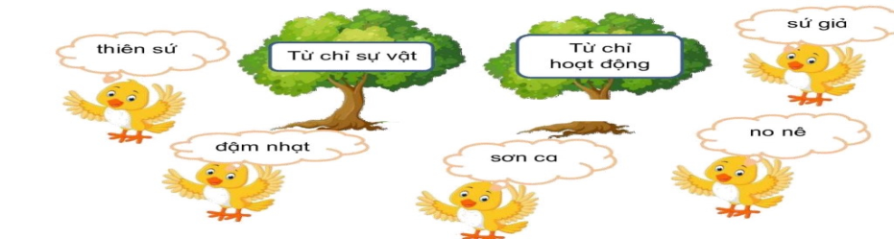  -GV chốt – Đặt câu với 1 từ ở BT 1  Bài 2: Nối:  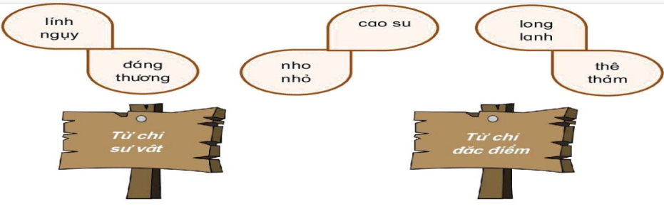  -GV chốt - Đặt câu với 1 từ ở BT 2  Bài 3: Gạch chân các từ chỉ thời gian.  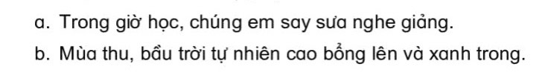  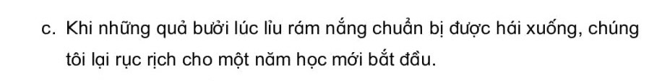  GV chốt: Từ chỉ thời gian trả lời câu hỏi nào?  Bài 4: Đặt câu có từ chỉ thời gian?  - GV cho HS nối tiếp chia sẻ và nhận xét. | -HS đọc đề bài  -HS nêu yêu cầu  -HS làm việc cá nhân  -HS chia sẻ cá nhân trước lớp  -HS đọc đề bài  -HS nêu yêu cầu  -HS làm việc cá nhân  -HS chia sẻ cá nhân trước lớp  -HS đọc - Trả lời.  -HS đọc đề bài  -HS nêu yêu cầu  -HS làm việc cá nhân.  -HS đọc – Trả lời.  -HS đọc đề bài  -HS nêu yêu cầu  -HS làm việc cá nhân.
3.Hoạt động tổng kết – vận dụng  Bài 5: Trao đổi đặt câu – hỏi câu có sử dụng từ chỉ thời gian?  -GV giúp đỡ HS. | -HS trao đổi nhóm 2 .  -HS trình bày trước lớp
- GV nhận xét, chốt kết quả đúng. GV yêu cầu cả lớp đọc.  - GV NX tiết học khen ngợi, biểu dương những HS học tốt. | -HS đọc.  -Thực hiện yêu cầu.  -HS nghe và thực hiện.
IV. Điều chỉnh sau bài dạy:
…………………………………………………………………………….……

Chiều Tiết 1 HOẠT ĐỘNG TRẢI NGHIỆM( NỘI MÔN)
CĐ6: Quê hương em: Hoạt động giáo dục theo CĐ: Bảo vệ cảnh quan địa phương.
TLGD địa phương chủ đề 3:Khu di tích Côn Sơn Kiếp Bạc ( Tiết 1 )

I.Yêu cầu cần đạt
- Giới thiệu được với thầy cô, bạn bè, người thân về vẻ đẹp cảnh quan ở địa phương.Đặc biệt là khu di tích lịch sử Côn Sơn Kiếp Bạc, giúp HS nắm được tên, vị trí một cánh đẹp khu di tích Côn Sơn Kiếp Bạc.( Theo TLGD ĐP)
- Quan sát và giới thiệu được với thầy cô, bạn bè, người thân về vẻ đẹp cảnh quan ở tỉnh Hải Dương . Nêu được những việc đã làm bảo vệ cảnh quan địa phương
- Nhiệt tình, sẵn sàng tham gia các hoạt động bảo vệ cảnh quan địa phương do nhà trường phát động.
- Có thái độ tự giác, tích cực bảo vệ cảnh quan địa phương bằng những việc làm cụ thể. Bồi dưỡng phẩm chất nhân ái, trung thực, trách nhiệm.
II.Đồ dùng dạy học
1.Giáo viên: Máy tính
2.Học sinh: SGK
III. Các hoạt động dạy học
1.Hoạt động khởi động  - GV cho HS hát tập thể một bài hát về tình yêu quê hương, đất nước: Quê em của tác giả Nguyễn Văn Chung.  2. Hoạt động hình thành kiến thức:  2.1.Giới thiệu cảnh quan địa phương  - GV chia lớp thành các nhóm. Các nhóm tập hợp những tranh ảnh đã sưu tầm.  -GV tổ chức cho các nhóm trưng bày tranh ảnh về cảnh quan địa phương tại các vị trí được phân công.  - GV khuyến khích những ý tưởng trưng bày sáng tạo, độc đáo.  - Các nhóm đi xem tranh ảnh của nhóm khác. GV cung cấp thêm mộ số hình ảnh đẹp của cảnh quan đia phương HD  Khu di tích Côn Sơn thuộc phường Cộng Hoà, thành phố Chí Linh. Côn Sơn là nơi gắn với những năm tháng cuối đời của Anh hùng dân tộc, Danh nhân văn hoá thế giới Nguyễn Trãi  2.2. HĐ Sáng tạo bộ sưu tập tranh ảnh về quê hương em  - GV phổ biến nhiệm vụ: các nhóm sử dụng những đồ dùng cần thiết (kéo, bút, hồ dán giấy màu,...) để tạo ra bộ sưu tập tranh ảnh về quê hương.  - GV gợi ý:  + Các nhóm thảo luận để lên ý tưởng sắp xếp tranh ảnh thành một bộ sưu tập.  + Các nhóm lựa chọn, sắp xếp tranh ảnh đã sưu tầm theo ý tưởng đã lên.  + Các nhóm chuẩn bị các vật dụng cần thiết như kéo, giấy màu, bút màu, hồ dán, ghim bấm, dây buộc, móc treo,...để trang trí bộ sưu tập.  + Các nhóm chuẩn bị các vật dụng cần thiết như kéo, giấy màu, bút màu, hồ dán, ghim bấm, dây buộc, móc treo,...để trang trí bộ sưu tập.  + Các nhóm thống nhất đặt tên cho bộ sưu tập hoặc viết lời giới thiệu về bộ sưu tập tranh ảnh quê hương của nhóm mình.  - GV hỗ trợ, giúp đỡ những nhóm còn lúng túng trong quá trình sáng tạo bộ sưu tập.  - GV yêu cầu các nhóm chia sẻ với nhau về bộ sưu tập tranh ảnh.  - GV và HS khen ngợi, động viên tinh thần sáng tạo bộ sưu tập tranh ảnh về quê hương của HS.  3.Hoạt động luyện tập, thực hành:  3.1 Việc làm bảo vệ cảnh quan địa phương  - GV hướng dẫn HS chia sẻ trong nhóm đôi về những việc đã làm và mong muốn sẽ làm để bảo vệ cảnh quan địa phương.  - GV mời một số cặp đôi lên chia sẻ trước lớp theo các nội dung trên.  - GV đặt câu hỏi: Em có cảm xúc gì khi thực hiện được những việc làm để bảo vệ cảnh quan địa phương mình?  - GV khen ngợi cả lớp đã tham gia bảo vệ cảnh quan địa phương bằng những việc làm cụ thể.  3.2 Thực hành bảo vệ cảnh quan địa phương  (1) Làm việc nhóm:  - GV giao nhiệm vụ cho các nhóm 6 quan sát một bức tranh và nêu nội dung tình huống trong tranh.  - GV yêu cầu các nhóm thảo luận về cách xử lí tình huống trong tranh thông qua đóng vai, các nhóm sẽ xây dựng kịch bản và phân công đóng vai.  (2) Làm việc cả lớp:  - GV yêu cầu các nhó đóng vai xử lí tình huống trước lớp.  - GV yêu cầu HS các nhóm khác theo dõi và đưa ra nhận xét về cách xử lí tình huống của nhóm đóng vai.  - GV nhận xét và rút ra kết luận.  - GV khuyến khích HS chia sẻ cảm xúc khi tham gia đóng vai xử lí tình huống.  3.Hoạt động tổng kết - vận dụng  - Em học được điều gì qua tiết học hôm nay?  - Bảo vệ cảnh quan địa phương là việc rất nên làm và là trách nhiệm chung của tất cả mọi người. Em hãy tích cực tham gia bảo vệ cảnh quan địa phương bằng những việc làm cụ thể, phù hợp với khả năng, lứa tuổi.  -Có rất nhiều hành vi tiêu cực làm ảnh hưởng đến vẻ đẹp cảnh quan địa phương như vứt rác bẩn, dán tờ rơi bừa bãi, vẽ bẩn lên tường,...Các em hãy tích cực thực hiện những việc làm cụ thể để bảo vệ cảnh quan địa phương mình.  -Nhận xét tiết học | -HS hát: Quê em của tác giả Nguyễn Văn Chung.  - Nhóm trưởng các nhóm 6 điều hành.  - Các nhóm sử dụng giá treo tranh trưng bày tranh.  - Đại diện các nhóm chia sẻ tranh  “Kiếp Bạc non xanh phô dưới nắng  Côn Sơn suối mát chiếu ngàn sao…”  (Trích “Côn Sơn – Kiếp Bạc” - Phạm Đình Nhân)  GVgiới thiệu Côn Sơn – Kiếp Bạc là khu di tích quốc gia đặc biệt thuộc thành phố Chí Linh.Chỉ trên bản đồ cho HS hiểu được vị trí địa lý của Di tích đặc biệt này  Khu di tích Kiếp Bạc thuộc xã Hưng Đạo thuộc thành phố Chí Linh. Trong khu di tích có thờ Hưng Đạo Đại Vương Rần Quốc Tuấn và nhiều danh nhân thời TRần  - HS các nhóm 6 nghe và thực hiện  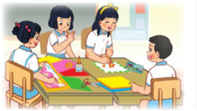  - Các nhóm chia sẻ với nhau về bộ sưu tập tranh ảnh.  HS thực hành.  Chia sẻ trước lớp  Hs chia sẻ.  Hs trả lời, nhận xét

IV. Điều chỉnh sau bài dạy:
…………………………………………………………………………….………
__________________________________
Tiết 2 TOÁN ( TĂNG)
Ôn: Bảng chia 2
I. Yêu cầu cần đạt:
- Ôn các phép tính trong bảng chia 2.
- Vận dụng bảng chia 2 để tính nhẩm và giải quyết một số tình huống gắn với thực tiễn.
- Chăm chỉ, trách nhiệm, nhân ái, có tinh thần hợp tác trong khi làm việc nhóm.
II. Đồ dùng dạy học:
1.Giáo viên: Máy tính, ti vi phiếu BT bài 1
2.Học sinh: SGK toán, vở ô li.
III. Các hoạt động dạy học chủ yếu:
1. Hoạt động khởi động:
- GV tổ chức thành trò chơi: Tiếp sức.  Cách chơi: GV gắn bảng phụ, gọi 2 đội lên bảng nối tiếp nhau nối. Đội nào làm bài xong trước và chính xác sẽ dành chiến thắng  - GV gọi HS đọc bài làm của nhóm mình  - Giáo viên nhận xét, tuyên dương học sinh. | - HS tham gia chơi  - HS lắng nghe
2. Hoạt động luyện tập thực hành:
Bài 1: Số?  - Gọi HS đọc YC bài. Bài yêu cầu làm gì?  a,  Thừa số 2 2 2 2 2  Thừa số 4 8 6 5 9  Tích  b,  Số bị chia 8 16 12 10 18  Số chia 2 2 2 2 2  Thương  - YCHS dựa vào bảng nhân 2, chia 2 để tìm tích ở câu a và thương ở câu b  - Tổ chức cho HS chia sẻ trước lớp.  - Nhận xét, tuyên dương HS.  Chốt: Muốn tìm thương ta làm thế nào?  Bài 2: Gọi HS đọc YC bài.  - Bài yêu cầu làm gì?  - Tổ chức học sinh nêu miệng kết quả theo chiều mũi tên  - Nhận xét, tuyên dương.  Chốt: Vận dụng bảng chia 2 để thực hiện dãy tính.  Bài 3:  - Gọi HS đọc YC bài.  - Bài yêu cầu làm gì?  - Tổ chức hoạt động nhóm 4 tìm phép tính ở các con ong có kết quả ghi ở các cánh hoa.  - Tổ chức cho HS chia sẻ trước lớp.  - Nhận xét, tuyên dương.  Chốt: Củng cố bảng chia 2. |  | HS đọc.  - HS trả lời.  - HS làm vào phiếu bài tập  - HS chia sẻ trước lớp.  - HS lắng nghe  - HS đọc.  - HS trả lời.  - HS thực hiện lần lượt các YC.  a)  b)  - HS lắng nghe  - HS đọc.  - HS trả lời.  - HS thảo luận nhóm 4 tìm các phép tính ghi ở con ong có kết quả ghi ở các cánh hoa  - Các nhóm chia sẻ  - HS lắng nghe
3. Hoạt động tổng kết – vận dụng
Bài 4: Chia 12 chiếc tất giống nhau thành các đôi tất. Hỏi có tất cả bao nhiêu đôi tất ?  - Gọi HS đọc YC bài.  - Bài cho biết gì?  - Bài cho hỏi gì?  - HDHS làm  - Tổ chức HS làm vào vở. Tổ chức các nhóm chia sẻ trước lớp. GV nhận xét, khen | -HS đọc.  - HS thực hiện làm bài cá nhân  - HS chia sẻ trước lớp  Số đôi tất có tất cả là:  12 : 2 = 6 (đôi)  Đáp số: 6 đôi tất  - HS đổi chéo vở kiểm tra
ngợi HS.
? Bài học hôm nay, em đã học thêm được điều gì?  - GV nhấn mạnh kiến thức tiết học  - GV đánh giá, động viên, khích lệ HS. | - HS nêu ý kiến  - HS lắng nghe  - HS lắng nghe

Tiết 3 TIẾNG VIỆT( TĂNG )

Luyện viết : Chữ hoa R, S
I. Yêu cầu cần đạt
- Biết viết chữ cái R, S viết hoa cỡ vừa và nhỏ. Biết viết câu ứng dụng: “Râu tôm nấu với ruột bầu.Chồng chan, vợ húp gật đầu khen ngon”, “Sông sâu còn có kẻ dò
Nào ai lấy thước mà đo lòng người” cỡ nhỏ, chữ viết đúng mẫu, đều nét, nối chữ đúng quy định.
- Cảm nhận được cái hay, cái đẹp của những bài.
- Rèn cho HS tính kiên nhẫn, cẩn thận, có ý thức thẩm mĩ khi trình bày văn bản.
II. Đồ dùng dạy học
1. Giáo viên: Máy tính, video hướng dẫn viết chữ R, S
2. Học sinh: SGK, Vở ghi
III. Các hoạt động dạy học
1.Hoạt động khởi động
- GV nêu mục đích và yêu cầu của bài học |  | - HS lắng nghe.
2 .Hoạt động luyện tập, thực hành
- GV chiếu nội dung bài.  a) Quan sát mẫu chữ hoa R, S trên video  Nêu đặc điểm, cấu tạo, cách viết R, S  -So sánh điểm giống và khác nhau.  - GV viết chữ R, S lên bảng. |  | -HS nhận xét chữ mẫu R, S  -HS nêu đặc điểm,cấu tạo, cách viết  -HS so sánh  -HS luyện viết bảng con chữ R, S
b) Quan sát cụm từ ứng dụng  - GV giới thiệu cụm từ ứng dụng:  a, “Râu tôm nấu với ruột bầu.  Chồng chan, vợ húp gật đầu khen ngon”.  b, “Sông sâu còn có kẻ dò  Nào ai lấy thước mà đo lòng người”  - GV giúp HS hiểu nội dung câu tục ngữ:  + Tình yêu đôi lứa mặn mà sẽ đem lại không khí hạnh phúc trong mọi hoàn cảnh.  + Ngụ ý nói những người làm quan giàu là do nói dối, không thật thà, nịnh quan trên để được hưởng bổng lộc.  - GV hướng dẫn HS QS và nhận xét độ cao của các chữ cái:  - GV viết mẫu chữ Ở trên phông kẻ ô li (tiếp theo chữ mẫu). |  | - HS đọc câu ứng dụng.  - HS quan sát, nghe câu hỏi, trả lời: Chữ R, S, C, N hoa (cỡ nhỏ) và b, h, g, k, lcao 2,5 li. Chữ t cao 1,5 li. Chữ đcao 2 li. Những chữ còn lại cao 1 li.  - HS lưu ý.  - HS viết câu ứng dụng vào vở.  - HS lắng nghe.
c)Viết vở
- GV cho HS viết vào vở. GV nhắc nhở tư thế ngồi  GV chấm 1 số bài – Nhận xét | - HS viết bài
3.Hoạt động tổng kết – vận dụng
- GV nhận xét tiết học.  - GV nhắc nhở HS về tư thế viết, chữ viết, cách giữ vở sạch, đẹp,... yêu cầu những HS chưa viết xong bài trên lớp về nhà viết tiếp, luyện viết thêm .  -Chuẩn bị bài sau. | - HS lắng nghe, rút kinh nghiệm.
IV. Điều chỉnh sau bài dạy:
…………………………………………………………………………….……

Thứ năm ngày 20 tháng 2 năm 2025
Sáng: Tiết 1,2,3 ĐẠO ĐỨC, TNXH,TNXH
Đ/C Hường soạn
____________________________
Tiết 4 TIẾNG ANH
Giáo viên chuyên soạn dạy ____________________________________
Chiều Tiết: 1,2 TIẾNG VIỆT
Góc sáng tạo: Hạt đỗ nảy mầm
Tự đánh giá: Em đã biết những gì, làm được những gì?
I. Yêu cầu cần đạt
- Hiểu và biết làm theo một văn bản hướng dẫn hoạt động (gieo hạt đỗ và quan sát hạt đỗ nảy mầm).Viết được đoạn văn ghi lại những điều đã quan sát được về hạt đồ nảy mầm hoặc viết được mấy dòng thơ tặng hạt đồ nảy mầm. Đoạn viết rõ ràng, mắc ít lỗi chính tả, ngữ pháp. Trang trí đoạn viết bằng tranh ảnh, cắt dán hoa lá, tô màu. Biết tự đánh giá theo các đề mục đã cho sẵn.
- Biết giới thiệu sản phẩm của mình với các bạn. Biết đánh dấu vào bảng để tự đánh giá những điều HS đã biết, đã làm được sau Bài 21, Bài 22.
- Từ bài viết, có ý thức vun trồng, chăm sóc những mầm xanh.
II. Đồ dùng dạy học
- Giáo viên : Máy tính
- Học sinh: SGK TV, VBT TV
III. Các hoạt động dạy học
1. Hoạt động khởi động  - GV giới thiệu bài học  2. Hoạt động hình thành kiến thức.  2.1. Tìm hiểu yêu cầu của bài học  - GV mời 3 HS đọc nối tiếp nhau đọc 3 yêu cầu bài tập:  + HS1 (Câu 1): Chọn viết 1 trong 2 đề sau:  a. Viết lại những điều em đã ghi chép hằng ngày về hạt đỗ nảy mầm.  b. Viết 4-5 dòng thơ tặng hạt đỗ nảy mầm.  + HS2 (Câu 2): Cùng các bạn trong tổ, nhóm chọn sản phẩm ấn tượng.  + HS3 (Câu 3): Những bạn có sản phẩm được chọn giới thiệu bài làm của mình.  - GV nhắc HS: Viết những điều ghi chép hằng ngày về hạt đỗ nảy mầm sẽ gồm khá nhiều câu. Viết những dòng thơ tặng hạt đỗ đã nảy mầm có thể nhiều hơn 4-5 dòng.  - GV yêu cầu HS đặt lên bàn những gì đã chuẩn bị: cốc đất trồng đỗ; tranh ảnh mầm cây, giấy màu, bút màu,... GV khen những chậu cây tươi xanh, mập mạp chứng tỏ được chăm sóc tốt.  - GV phát thêm cho mỗi HS 1 tờ A4, 1 mẩu giấy nhỏ có dòng kẻ ô li để HS có thế viết đẹp, thẳng hàng.  2.2. Viết đọc văn  - GV yêu cầu HS viết đoạn văn, hoặc viết những dòng thơ vào mâu giấy nhỏ, dán vào tờ A4 hoặc VBT (hoặc trang giấy có dòng kẻ ô li).  - GV đến từng bàn giúp đỡ HS. Động viên để HS mạnh dạn làm thơ. Gợi ý cách trang trí đoạn văn hoặc các dòng thơ.  - GV sửa lỗi chính tả, ngắt câu cho một vài HS để các em viết lại vào mẩu giấy khác rồi đính lại vào sản phẩm.  2.3. Bình chọn, trưng bày sản phẩm ấn tượng  - GV hướng dẫn HS: Các bạn trong tổ, nhóm cùng xem sản phẩm của nhau; chọn 2-3 sản phẩm ấn tượng, sẽ được gắn lên bảng lớp để thi đua cùng các tô, nhóm bạn.  - GV chọn 8-10 HS có sản phẩm được chọn lần lượt giới thiệu sản phẩm của mình trước lớp. Cả lớp vỗ tay sau lời giới thiệu sản phẩm của mỗi HS.  - GV gắn những sản phẩm được cả lớp đánh giá cao lên vị trí trang trọng ở góc lớp trong suốt tuần.  - GV nhắc HS chuẩn bị học tốt cho bài học mở đầu chủ điểm mới Thế giới loài chim.  3. Hoạt động luyện tập thực hành  3.1. Giao nhiệm vụ cho học sinh  - GV hướng dẫn HS đọc bảng tự đánh giá.( Bảng phụ )  3.2. Tổ chức cho học sinh thực hiện nhiệm vụ  - GV yêu cầu HS đánh dấu dấu + / – (hoặc các dấu v) vào các dòng thích hợp trong bảng tự đánh giá ở VBT  - GV theo dõi, hướng dẫn đánh dấu.  3.3. Tổ chức cho học sinh báo cáo kết quả thực hiện nhiệm vụ  - GV yêu cầu HS để trang VBT đã đánh dấu tên lên mặt bàn.  - GV chiếu kết quả làm bài của 1, 2 HS nhận xét, biểu dương HS.  3.Hoạt động tổng kết - vận dụng:  + Em biết thêm được điều gì qua sự nảy mầm của hạt đỗ?  Viết lại những điều em đã ghi chép hằng ngày về hạt đỗ nảy mầm.  - GV nhắc HS chuẩn bị học tốt cho bài học mở đầu chủ điểm mới Thế giới loài chim.  - Về nhà sưu tầm những câu chuyện về cây cối . | - HS đọc yêu cầu bài tập.  - HS lắng nghe, thực hiện.  - HS chuẩn bị đồ dùng học tập.  - HS nhận đồ dùng học tập.  - HS lắng nghe, thực hiện.  - HS lắng nghe, thực hiện.  - HS chuẩn bị bút, giấy nháp, suy nghĩ để viết  - HS lắng nghe, thực hiện.  VD:  Xin chào các bạn  Mình là đỗ xanh  Nhờ sự chăm sóc  Mình mới tốt tươi  Mình lớn lên nhanh  Ra hoa ra quả  Thành cây thành lá  Mang đến cho đời…  Một niềm vui mới.  - HS trưng bày và quan sát  - HS khác nghe, nhận xét.  - HS đọc bảng tự đánh giá.  - HS đánh dấu vào các dòng thích hợp trong bảng tự đánh giá ở VBT.  - HS làm BT.  - HS để trang VBT đã đánh dấu tên lên mặt bàn.  - HS quan sát, lắng nghe.  -HS nêu  - HS ghi nhớ
IV. Điều chỉnh sau bài học
………………………………………………………………………..………
_______________________________________
Tiết 3 TOÁN
Luyện tập chung( Tiết 1- Tr. 26)
I. Yêu cầu cần đạt:
-HS biết vận dụng các phép tính nhân, chia đã học để tính nhẩm và giải quyết 1một số tình huống gắn với thực tiễn.
-Thông qua việc vận dụng bảng chia 2, bảng chia 5 để tính nhẩm, để giải quyết vấn đề, HS có cơ hội phát triển năng lực tư duy và lập luận toán học, năng lực mô hình hóa toán học, năng lực sử dụng phương tiện và công cụ toán học, năng lực giao tiếp toán học.
- Chăm chỉ, trách nhiệm, nhân ái, có tinh thần hợp tác khi làm việc nhóm, rèn tính cẩn thận.
II. Đồ dùng dạy học:
1.Giáo viên : Máy tính, ti vi
2.Học sinh: SGK,vở ô ly,…
III. Các hoạt động dạy học :
-HS chơi trò chơi.
1 HS nêu 1 phép nhân bất kì yêu cầu bạn khác trả lời và nêu được phép nhân hoặc phép chia viết từ phép tính đó.
-HS lắng nghe, viết tên bài.

-HS đọc thầm bài
-HS thực hiện

-HS làm bài và trao đổi với bạn

-2HS đọc kết quả

HS đọc thầm bài

-HS thực hiện

-HS chia làm 2 đội, mỗi đội 3HS, HS dưới lớp làm trọng tài theo dõi để nhận xét.

-HS lắng nghe

HS đọc thầm bài
-HS thực hiện

-HS làm bài vào vở sau đó trao đổi với bạn
-3 HS lên trình bày, lớp nhận xét

- 2 -3 HS đọc.
- 1-2 HS trả lời.
- HS thực hiện lần lượt các YC.
-Vào ô có dấu “?”
-Tính theo chiều mũi tên từ trái sang phải

-HS TH YC của Gv
1.Hoạt động khởi động:
-GV tổ chức cho HS chơi trò chơi “Đố bạn” ôn lại phép nhân, phép chia đã học.

-GV nhận xét, khen ngợi, dẫn dắt, giới thiệu bài mới: Bài 64: Luyện tập chung (tiết 1)
2.Hoạt động luyện tập thực hành:
Bài 1: Tính nhẩm
Gọi 1HS đọc to đề bài, và nêu yêu cầu của bài tập
-GV cho HS làm bài vào vở sau đó đổi vở với bạn để kiểm tra, đọc cho nhau phép tính và kết quả tương ứng.
-GV gọi HS đọc kết quả
-GV nhận xét, khen ngợi
Bài 2: Chọn kết quả đúng với mỗi phép tính
Gọi 1HS đọc to đề bài, và nêu yêu cầu của bài tập
-Tổ chức cho HS chơi trò chơi: Ai nhanh, ai đúng
-GV chọn 2 đội chơi HD cách chơi: Khi GV hô bắt đầu thì lần lượt HS của 2 đội lên tìm tấm thẻ ghi kết quả gắn vào phép tính phù hợp. Đội nào gắn nhanh và đúng sẽ được khen.
-GV theo dõi HS chơi
-Nhận xét, chọn ra đội thắng cuộc khen ngợi, động viên.
Bài 3: Chọn dấu (+,-,x,:) thích hợp.
-Gọi 1HS đọc to đề bài, và nêu yêu cầu của bài tập
-YCHS suy nghĩ chọn dấu +,-,x,: thích hợp, sau đó nói cho bạn cùng bàn nghe, đưa ra những lập luận để nói cho bạn hiểu tại sao lại chọn dấu đó, dấu nào thì thích hợp.
-GV gọi HS trình bày bài làm.
-GV nhận xét, khen ngợi
4. Hoạt động tổng kết - vận dụng :
Bài 4: Viết số thích hợp vào ô trống.
- Gọi HS đọc YC bài.
- Bài yêu cầu làm gì?
-Gv yêu cầu HS thực hiện tính trong trường hợp có hai dấu phép tính
- GV nêu:
+Ta viết số thích hợp vào chỗ nào?
+Tính theo hướng nào?
-Yêu cầu HS làm bài vào SGK
- Nhận xét, tuyên dương HS.
-GV NX giờ học
-Dặn HS CB bài sau
IV. Điều chỉnh sau bài dạy:
…………………………………………………………………………………….
Thứ sáu ngày 21 tháng 2 năm 2025
Sáng: GIÁO DỤC THỂ CHẤT , ÂM NHẠC, TIẾNG ANH ,MĨ THUẬT
GV chuyên soạn dạy

Chiều :Tiết 1 TOÁN
Luyện tập chung( Tiết 2- Tr. 27)
I. Yêu cầu cần đạt:
-HS biết vận dụng các phép tính nhân, chia đã học để tính nhẩm và giải quyết 1một số tình huống gắn với thực tiễn. Gọi đúng tên thành phần và kết quả của phép nhân, phép chia.
- Phát triển năng lực tính toán, năng lực giải quyết vấn đề, năng lực tư duy và lập luận
toán học, năng lực mô hình hóa toán học, năng lực sử dụng phương tiện và công cụ toán
học, năng lực giao tiếp toán học.
- Phát triển kĩ năng hợp tác, rèn tính cẩn thận.
II. Đồ dùng dạy học:
1.Giáo viên: SGK, máy tính, máy chiếu,…
2.Học sinh: SGK,vở ô ly,…
III. Các hoạt động dạy học :
-HS chơi trò chơi.
1 HS nêu 1 phép nhân bất kì yêu cầu bạn khác trả lời và nêu được phép nhân hoặc phép chia viết từ phép tính đó.
-HS viết tên bài.

- HS đọc thầm bài
-HS thực hiện
-HS viết vào bảng
VD: a. Tích là 45 vì 5x9=45
b.Thương là 8 vì 16:2=8
+Lấy thừa số x với thừa số.
+Lấy SBC chia cho số chia

-HS đọc thầm bài
-1HS đọc to, lớp theo dõi.
-HS thảo luận nhóm 4 trả lời, viết phép chia phù hợp với từng câu hỏi.
VD: a.30 cây nếu trồng thành 5 hàng đều nhau thì ta có phép chia 30:5=6 vậy mỗi hàng có 6 cây
b. 30 cây nếu trồng mỗi hàng 5 cây thì ta có phép chia 30:5=6 vậy trồng thành 6 hàng.
-HS thực hiện.

HS đọc thầm bài
-HS thực hiện
-HS thảo luận, mỗi HS nêu 1 tình huống khác nhau
-3,4HS nêu. HS khác nhận xét, góp ý, bổ sung. ( 1 tranh có thể có 2 tình huống khác nhau và có thể vừa lập được 1 phép nhân và 1 phép chia.
-1,2 HS nêu thêm

-HS TH YC của GV
1.Hoạt động khởi động:
-GV tổ chức cho HS chơi trò chơi “Đố bạn” ôn lại phép nhân, phép chia đã học.

-GV nhận xét, khen ngợi, dẫn dắt, giới thiệu bài mới: Bài 64: Luyện tập chung (tiết 2)
3.Hoạt động luyện tập thực hành:
Bài 4: a.Tìm tích biết hai thừa số là 5 và 9.
b.Tìm thương, biết SBC là 16 và số chia là 2.
-Gọi 1HS đọc to đề bài, và nêu yêu cầu của bài tập
-GV yêu cầu HS làm bài vào bảng con lần lượt từng phần
- GV chữa bài.
+Muốn tìm tích khi biết hai thừa số con làm thế nào?
+Muốn tìm thương khi biết hai SBC và số chia con làm thế nào?
-GV nhận xét, chốt kiến thức
Bài 5:
-Gọi HS đọc bài và các câu hỏi.
-GVHDHS quan sát tranh thảo luận nhóm 4 vận dụng các phép chia đã học để trả lời câu hỏi

- GV gọi đại diện 2 nhóm trình bày, nhóm khác nhận xét
-GV nhận xét, khen ngợi, chốt bài

4. Hoạt động tổng kết - vận dụng :
Bài 6: Nêu các phép nhân, phép chia thích hợp với mỗi tranh vẽ.
Gọi HS đọc bài và nêu yêu cầu.
-GVHDHS quan sát tranh thảo luận nhóm 2 rồi nêu 1 tình huống có phép nhân, phép chia.

-GV gọi HS lên trình bày tình huống và viết phép nhân hoặc chia phù hợp.

-GV nhận xét, khen ngợi
-Có thể yêu cầu HS nêu thêm một số tình huống thực tế có 1 phép nhân hoặc 1 phép chia đã học.
-GV nhận xét, chốt ý.
-Qua bài này các em biết thêm được điều gì?
-Về nhà đọc lại bảng chia 2, bảng chia 5
IV.Điều chỉnh sau bài dạy:
………………………………………………………………………………..…

Tiết 2 TIẾNG VIỆT ( TĂNG)
Luyện: Quan sát tranh nói về hoạt động chăm sóc cây xanh
I. Yêu cầu cần đạt:
- Biết nói về hoạt động của các bạn nhỏ trong 1 bức tranh em thích (nói theo tranh và
gợi ý). Dựa vào những gì đã nói, viết được đoạn văn 4-5 câu về hoạt động của các bạn. Đoạn viết rõ ràng, trôi chảy.
- Bồi dưỡng phẩm chất chăm chỉ, trách nhiệm.
II. Đồ dùng dạy học:
1.Giáo viên: Máy tính, ti vi
2.Học sinh: Vở li
III. Các hoạt động dạy học:
1.Hoạt động khởi động
- GV giới thiệu bài học: Bài học ngày hôm nay, các em sẽ được nói về hoạt động của các bạn nhỏ trong 1 bức tranh em thích (nói theo tranh và gợi ý); Dựa vào những gì đã nói, viết được đoạn văn 4-5 câu về hoạt động của các bạn. Đoạn viết rõ ràng, trôi chảy. |  |  | -HS lắng nghe
2.Hoạt động luyện tập, thực hành
*Mục tiêu: HS nói về nội dung từng tranh; chọn một bức tranh yêu thích nhất nói về hoạt động của các bạn nhỏ trong tranh.
*Cách tiến hành:  - GV mời1 HS đọc yêu cầu của bài tập và các gợi ý: Nói về hoạt động của các bạn nhỏ trong một bức tranh mà em thích.  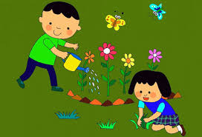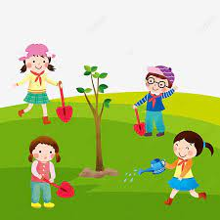  Gợi ý:  -Các bạn đang làm gì?  -Vẻ mặt của các bạn thế nào?  -Cây xanh trông như thế nào?  - Đặt tên cho bức tranh  - GV chỉ từng tranh, hướng dẫn HS nói nhanh về nội dung từng bức tranh - mỗi tranh 1 câu.  - GV yêu cầu HS chọn 1 bức tranh yêu thích, nói về hoạt động của các bạn nhỏ trong bức tranh. GV nhắc HS nói thoải mái, tự nhiên, dựa vào gợi ý nhưng không máy móc theo cách trả lời câu hỏi.  - GV mời 1 - 2 HS giỏi nói về hoạt động của bạn nhỏ trong bức tranh mình yêu thích. |  | - HS đọc yêu cầu bài tập.  - HS quan sát từng tranh và nói về nội dung các bức tranh:  + Tranh 1: Hai bạn trồng cây  + Tranh 2: Các bạn trồng cây  + Tranh 3: Bạn gái trồng cây  -HS nêu  - HS chọn 1 trong ba bức tranh và nói với ban theo nhóm 2.  -HS chia sẻ
3. Hoạt động tổng kết - vận dụng
- GV nêu YC: Dựa vào những điều vừa nói, viết 4-5 câu về hoạt động của bạn nhỏ trong bức tranh em yêu thích  - GV khuyến khích HS viết tự do, thoải mái, viết nhiều hơn 5 câu.  - GV yêu cầu HS viết đoạn văn.  - GV chiếu bài của một vài HS lên bảng lớp, chữa (lỗi chính tả, từ, câu). Khen ngợi những HS có đoạn viết hay, đúng yêu cầu. GV thu một số bài của HS về nhà chữa. Bố trí thời gian trả bài.  - Nêu nội dung bài học  -GV dặn dò chuẩn bị bài sau.  -Nhận xét tiết học. | -HS nêu nội dung bài  -HS lắng nghe
IV. Điều chỉnh sau bài dạy:
…………………………………………………………………………….…………
____________________________________
Tiết 3: HOẠT ĐỘNG TRẢI NGHIỆM
Sinh hoạt lớp: Thực hiện bảo vệ cảnh quan địa phương.
Giáo dục lịch sử địa phương chủ đề 3:Khu di tích Côn Sơn Kiếp Bạc ( Tiết 2 )
I.Yêu cầu cần đạt
- Giúp HS tự nhận xét hoạt động tuần qua, nêu ưu điểm, khuyết điểm cần khắc phục.
- Thực hiện được kế hoạch bảo vệ cảnh quan địa phương
- Nhiệt tình, sẵn sàng tham gia các hoạt động bảo vệ cảnh quan địa phương do nhà trường phát động.
-Giao tiếp, hợp tác; Tự chủ, tự học. Phát triển được kĩ năng hợp tác, làm việc nhóm.
- Bồi dưỡng phẩm chất nhân ái, trung thực, trách nhiệm.
II.Đồ dùng dạy học
1.Giáo viên: Máy tính, máy chiếu.
2.Học sinh: Găng tay, khẩu trang, chổi, dụng cụ hót rác,…
III. Các hoạt động dạy học
Phần I: Sinh hoạt lớp: Xây dựng kế hoạch Bảo vệ cảnh quan địa phương.
A.Kiểm điểm hoạt động tuần :
- Yêu cầu các ban trong Hội đồng tự quản lên nhận xét về các hoạt động trong tuần. Lớp nghe, nhận xét bổ sung thêm.
- Giáo viên nhận xét ưu nhược điểm các mặt HĐ – giáo dục của lớp trong tuần.
- Nhắc nhở HS phát huy ưu điểm, khắc phục tồn tại.
Ưu điểm:................................................................................................................
Nhược điểm: ........................................................................................................
Tuyên dương: .......................................................................................................
* Phương hướng tuần 23:
- Phát huy những ưu điểm của tuần, khắc phục những tồn tại.
- Tiếp tục ổn định, duy trì nền nếp quy định.
- Tích cực tham gia học tập, đọc thuộc các bảng nhân chia đã học, tăng cường rèn chữ viết. Mặc đồng phục đúng quy định
- Không ăn quà vặt, có ý thức bảo vệ trường lớp sạch đẹp.
- Để xe đúng nơi quy định
- Tiếp tục thực hiện tốt các nội quy của nhà trường đề ra sau tết Ất Tỵ
B. Sinh hoạt lớp:Thực hiện bảo vệ cảnh quan địa phương
1.Hoạt động khởi động  -GV điều hành lớp và nêu hoạt động Thực hiện bảo vệ cảnh quan địa phương.  2.Hoạt động luyện tập thực hành:  (1) Chuẩn bị:  -Yêu cầu HS chuẩn bị những dụng cụ lao động cần thiết như găng tay, khẩu trang, chổi, dụng cụ hót rác,…theo kế hoạch đã phân công.  (2) GV tổ chức cho HS thực hiện kế hoạch bảo vệ cảnh quan địa phương:  - GV yêu cầu các nhóm kiểm tra lại việc chuẩn bị dụng cụ lao động và nhắc nhở nhau thực hiện theo đúng nhiệm vụ đã được phân công.  - GV yêu cầu các nhóm cùng thực hiện theo bản kế hoạch.  - GV quan sát, theo dõi, hỗ trợ các nhóm trong quá trình thực hiện công việc.  - Sau khi kết thúc hoạt động, GV nhắc nhở HS thu dọn đồ dùng gọn gàng và làm sạch dụng cụ lao động.  - GV tổ chức cho các nhóm chia sẻ về kế hoạch đạt được.  - GV tổng kết và khen ngợi, biểu dương các cá nhân, các nhóm tích cực tham gia hoạt động.  3.Hoạt động tổng kết - vận dụng  - Em học được điều gì qua tiết học hôm nay?  - Tích cực tham gia bảo vệ cảnh quan địa phương bằng những việc làm cụ thể, phù hợp với khả năng, lứa tuổi.  -Nhận xét tiết học | -HS nghe  -HS chuẩn bị những dụng cụ lao động cần thiết như găng tay, khẩu trang, chổi, dụng cụ  -HS trải nghiệm vệ sinh trường lớp thực hiện theo kế hoạch  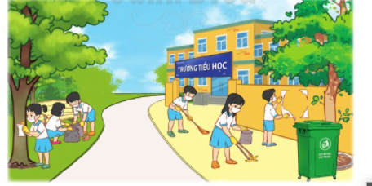  -HS chia sẻ  -HS nghe  -HS nghe, thực hiện
Phần II.Giáo dục lịch sử địa phương CĐ 3: Khu di tích Côn Sơn Kiếp Bạc( Tiết 2 )
I.Yêu cầu cần đạt
- Thực hiện những việc làm phù hợp với bản thân để bảo vệ môi trường danh lam thắng cảnh đó.
- Bồi dưỡng cho các em có ý thức khi tham dự lễ hội cũng như góp phần bảo tồn và phát huy những giá trị văn hóa lịch sử của tỉnh ta.
- Hình thành và phát triển tình yêu đối với quê hương, đất nước.
- Bồi dưỡng phẩm chất nhân ái, trung thực, trách nhiệm.
II.Đồ dùng dạy học
1.Giáo viên: Máy tính, ti vi
2.Học sinh: Sưu tầm tranh ảnh về khu di tích Côn Sơn Kiếp Bạc – Hải Dương.
III. Các hoạt động dạy học
1. Hoạt động khởi động  - GV cho HS nghe bài hát Nhớ về Hải Dương  2. Hoạt động luyện tập thực hành  HS hoạt động nhóm TL câu hỏi sau  Quan sát các hình ảnh và cho biết các bạn nhỏ đã làm gì khi đến thăm khu di tích quốc gia đặc biệt Côn Sơn – Kiếp Bạc.  - GV mời các nhóm nêu nhận xét và đóng góp ý kiến. GV góp ý và chốt nội dung | HS nghe bài hát và cảm nhận  HS hoạt động nhóm 4  HS cá nhân nêu nói tiếp. Chia sẻ việc làm cho các bạn  -HS chia sẻ  -HS nghe
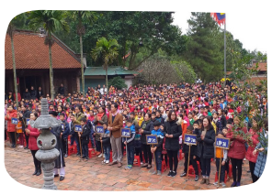 | 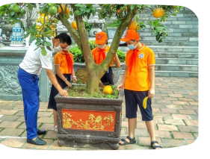
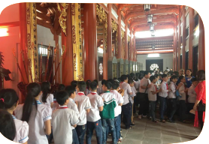 | 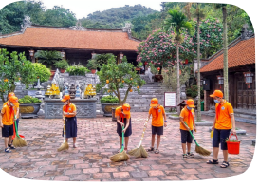
Giới thiệu và bày tỏ cảm nghĩ của em về khu di tích quốc gia đặc biệt Côn Sơn – Kiếp Bạc  - GV nhận xét  - Yêu cầu HS chia sẻ với bạn những việc nên làm khi đến thăm khu di tích quốc gia đặc biệt Côn Sơn – Kiếp Bạc.  3. Hoạt động tổng kết - vận dụng :  - Chốt nội dung bài: Côn Sơn – Kiếp Bạc là khu di tích quốc gia đặc biệt gắn với Danh nhân văn hoá Nguyễn Trãi và Anh hùng dân tộc Hưng Đạo Đại Vương Trần Quốc Tuấn. Đây là niềm tự hào của quê hương Hải Dương.  - Nhận xét tiết học  - Chuẩn bị bài sau | - HS nêu cảm nhận của mình  - HS tự liên hệ , trả lời  - HS ghi nhớ  -HS nghe
IV. Điều chỉnh sau bài dạy:
…………………………………………………………………………….………
TỔ PHÓ CHUYÊN MÔN GIÁO VIÊN

PHÊ DUYỆT CỦA PHÓ HIỆU TRƯỞNG

